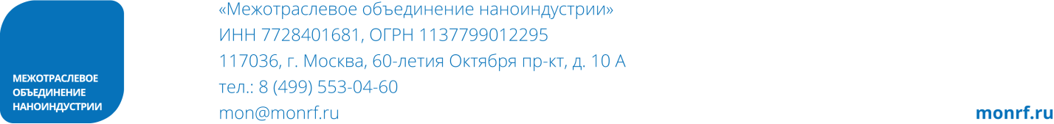

Отчет о деятельности
некоммерческого партнерства
«Межотраслевое объединение наноиндустрии»
за 2016 год

г. Москва, 2016

НП «Межотраслевое объединение наноиндустрии» (далее – Объединение, Партнерство) создано при поддержке Фонда инфраструктурных и образовательных программ в целях защиты интересов российских производителей нанотехнологической продукции по решению Первого Конгресса предприятий наноиндустрии, который прошел 19 сентября 2012 года в Москве.
По состоянию на 31.12.2016 г. членами НП «МОН» являются 148 предприятий и организаций наноиндустрии, что представляет собой более половины активных предприятий и организаций наноиндустрии Российской Федерации. Члены Объединения осуществляют свою деятельность в различных отраслях, в том числе химическая промышленность, производство электрооборудования, электронного и оптического оборудования, биотехнологии, нефтегазовая и угольная промышленность, производство наноматериалов, производство строительных материалов, пищевая промышленность, сельское хозяйство, фармацевтика.
Почти все члены Объединения проводят научные исследования и разработки в области естественных и технических наук.

В состав Объединения входят предприятия и организации различных организационно-правовых форм, большинство из которых являются предприятиям малого и среднего бизнеса :

К основным задачам Объединения относится совместное выявление проблем и потребностей предприятий наноиндустрии, консолидация имеющихся ресурсов предприятий наноиндустрии, выработка общих решений по устранению существующих барьеров и проблем развития, развитие механизмов саморегулирования в отрасли, применение современных информационно-коммуникационных технологий для организации взаимодействия как между предприятиями наноиндустрии, так и с другими участниками инновационной экономики.

Для обеспечения функционирования постоянно действующей экспертной площадки на базе Объединения сформированы три Комитета: Комитет по развитию рынков, Комитет по стандартизации и Комитет по кадрам, а также ряд рабочих групп (в сфере строительства, проблематики нефтегазового сектора, здравоохранения и развития экспорта).

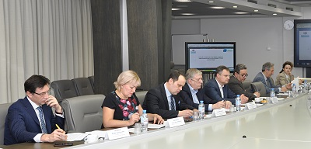
Решением Национального совета при Президенте Российской Федерации по профессиональным квалификациям от 23.07.2015г. Объединение наделено полномочиями Совета по профессиональным квалификациям в наноиндустрии.

Ключевыми партнерами Межотраслевого объединения наноиндустрии являются:
- Фонд инфраструктурных и образовательных программ;
- АО «РОСНАНО»;
- Национальный совет при Президенте Российской Федерации по профессиональным квалификациям;
- Минэкономики России;
- Российский экспортный центр;
- Евразийская экономическая комиссия;
- Фонд содействия развитию малых форм предприятий в научно-технической сфере;
- Российский союз промышленников и предпринимателей;
- Союз машиностроителей России;
- Российский Союз химиков;
- Всероссийский научно-исследовательский институт стандартизации и сертификации в машиностроении;
- Национальное объединение саморегулируемых организаций, основанных на членстве лиц, осуществляющих строительство (НОСТРОЙ).

Решением Общего собрания Партнерства от 8 августа 2016 года в качестве приоритетных направлений деятельности на 2016-2018 годы установлены следующие:

- Представление коллективных интересов членов Партнерства при выходе на различные рынки, в том числе реализация коллективных проектов.
- Участие в формировании профессиональной коммуникационной среды наноиндустрии с целью взаимного вовлечения предприятий в технологические процессы друг друга, развитие внутриотраслевой кооперации.
- Представление интересов членов Партнерства при взаимодействии с органами государственной власти различного уровня, отраслевыми и общественными организациями и объединениями, международными и иностранными организациями и объединениями.
- Обеспечение формирования системы и инфраструктуры независимой оценки профессиональных квалификаций в наноиндустрии в рамках реализации целевой программы «Развитие системы оценки профессиональных квалификаций в наноиндустрии на период 2016 - 2018 годы».
- Осуществление полномочий Совета по профессиональным квалификациям в наноиндустрии.
- Организация проведения мониторинга рынка труда, потребности в квалификациях и появления новых профессий в наноиндустрии.
- Координация разработки, проведение профессионально-общественного обсуждения проектов профессиональных стандартов на предприятиях наноиндустрии.
- Организация профессионально-общественной экспертизы и аккредитации образовательных программ в наноиндустрии.
- Информационная поддержка членов Партнерства по различным направлениям, включая меры государственной поддержки, изменения нормативно-правовой базы, актуальные российские и зарубежные события в сфере инноваций и нанотехнологий.
- Создание и использование нормативно-технических и мотивирующих инструментов для продвижения «зеленых» нанотехнологий на рынки экологической продукции.
- Развитие нормативно-технического обеспечения массового применения инновационных материалов и технологий в тиражируемых объектах и проектах.

В целях реализации указанных направлений деятельности и содействия развитию наноиндустрии в России в 2016 году Объединением при поддержке Фонда инфраструктурных и образовательных программ (далее – ФИОП) была проведена следующая работа.

Продвижение продукции членов Объединения на отраслевые и региональные рынки.
По направлению продвижение продукции членов Объединения Комитетом по развитию рынков в качестве приоритетных для исполнения в 2016 году (протокол заседания Комитета №4 от 22 декабря 2015 года) были установлены следующие направления совместной деятельности по продвижению продукции членов:
- продвижение инновационной продукции в рамках образовательных программ ;
- тиражирование опыта пилотных проектов по капитальному ремонту типовых объектов с применением инновационной, в том числе нанотехнологической, продукции;
- взаимодействие с Минсельхозом России;
- поддержка экспортной деятельности членов Партнерства;
- взаимодействие с Евразийской экономической комиссией ЕЭК;
- участие в отраслевых программах стимулирования спроса;
- продвижение продукции членов Партнерства на рынки крупных компаний;
- популяризация продукции членов НП «МОН».
В течении года Объединение тесно сотрудничало с Фондом инфраструктурных и образовательных программ по вопросам продвижения продукции наших членов в рамках реализации отраслевых программах стимулирования спроса Фонда.
Так в апреле 2016 г. членам НП «МОН» направлены приоритеты научно-технического взаимодействия ПАО «Газпром» и ООО «УК «РОСНАНО» на период 2016-2018 гг. Указанная информация используется для идентификации потенциально привлекательных проектов, способствующих достижению ПАО «Газпром» целевых показателей своего развития.
Также проведен сбор предложений по применению продукции членов НП «МОН» при обустройстве месторождений ПАО «Газпром нефть». Данная работа проводится в рамках генерального соглашения о сотрудничестве ПАО «Газпром нефть» и Фонда инфраструктурных и образовательных программ.
Предложения были сформированы и направлены в ФИОП. У некоторых компаний (ООО “РАМ”, ООО “НПФ Иджат”, ООО “Поликомпозит, ООО “Плазмацентр”, ООО “Инновации.Технологии.Производство”, ООО “Специальные технологии”) были запрошены доплнительные материалы и информация.
По направлению «Судостроение» НП «МОН» подготовило предложения по применению отечественной инновационной, в том числе нанотехнологической продукции в соответствии с пунктом 2.2. Протокола совещания у заместителя директора Департамента судостроительной промышленности и морской техники Минпромторга России С.Е.Абдыкерова от 10.12.2015 № 09-6250. Направлены предложения ООО «Автостанкопром», ООО «НПП «Завод стеклопластиковых труб», ООО «Керам», ЗАО «ННМ», НЦК, ООО «Технология Идентификации», ООО «ЭкоКат», ООО «ИТП», ООО «КИСАН», ГК «О3-КОУТИНГС».
Также были представлены в ФИОП предложения компаний по смазочным материалам для ОАО «РЖД».
В рамках подготовки Департаментом стимулирования спроса ФИОП предложений в План совместной работы ОАО "РОСНАНО", ФИОП и ОАО "РЖД" на 2017 год были представлены предложения компаний-членов Объединения (ООО «Медиана-Фильтр», ООО «Плакарт», ООО «Автостанкопром», ЗАО «ИМЭТ», ООО «Завод стелопластиковых труб», ООО «Полихим», ГК «РосКомпозит», BINAGroup, ООО «ТИК «ЭкоТех») по следующим направлениям:
- системы очистки воздуха;
- системы водоподготовки и очистки сточных вод;
- системы пожаротушения;
- системы очистки грунтов;
- системы очистки мазутных цистерн;
- защитные покрытия;
- шумопоглощающие экраны;
- системы видеонаблюдения;
- материалы для строительства инфраструктурных объектов;
- техническое оснащение вагонов и локомотивов.
В 2016 году НП «МОН» совместно с предприятиями наноиндустрии по запросу Фонда инфраструктурных и образовательных программ осуществляло разработку предложений по применению инновационной продукции на предприятиях метрополитена и в сфере водоотведения и водоснабжения. В рамках данного направления были сформированы комплексные предложения по применению инновационной продукции на базе продукции следующих компаний:
Для метрополитена - ООО «ЛИОТЕХ», Группа компаний «Плакарт», ООО «Передовые порошковые технологии», ООО «Инновации.Технологии.Производство», TSM Group, ООО “Автостанкопром”, ООО «НПП «ЗСТ», ООО «Яра», ООО «НЦК», ООО «Гален», ООО «Аэросервис», ООО «ТД «ЭЗЛИ», ООО «Импэкс Электро», ООО «СПК ИрИОХ» и другие.
Для сферы водоснабжения и водоотведения - ООО «Проникс» (ЗАО «ИМЭТ»), ООО «МФП» (Наноцентр Мордовии), ООО «Плазмацентр», ЗАО «Плакарт», ООО «ТД «ЭЗЛИ», НЦК, ГК «ТИОН», ГК «Рускомпозит», ООО «Гален», ООО «КИСАН», ООО «Геоэнергетика», ООО «БиоХимСервис», СЗЦТТ, ООО «НПП «ЗСТ», TSM Group, ООО «Армастек» и другие.
В рамках подготовки Фондом инфраструктурных и образовательных программ информационных буклетов по инновационным, в том числе нанотехнологическим, решениям, возможным к применению в строительном секторе, Объединением были сформированы информационные пакеты компаний ООО «ЛКМ – Поволжье», ООО «СкайХауз», ООО «СтройЛаб» и ООО «ДримВуд» - резиденты Ульяновского наноцентра; ООО «АРМАСТЕК»; ООО "НЦК"; ООО «О2 Световые Системы», ООО "Научно-Производственное Предприятие "Центр пултрузии"; ООО “Автостанкопром”.
Стоит отметить, что работа по продвижению продукции членов Партнерства на рынки крупных компаний, помимо указанных выше отраслевых программ (Газпром, Газпромнефть, РЖД), осуществлялось также по другим направлениям.
В АО «Объединенная Судостроительная Корпорация» (в рамках совещания в Минпромторге России) были поданы сведения о продукции, возможной к применению, производимой компаниями-членами Партнерства:
- ООО «Автостанкопром»;
- ООО «НПП «Завод стеклопластиковых труб»;
- ООО «Керам»;
- ЗАО «ННМ»;
- ООО «НЦК»;
- ООО «Технология Идентификации»;
- ООО «ЭкоКат»;
- ООО «ИТП» (Циноферр);
- ООО «КИСАН».
В части взаимодействия группой компаний «Северсталь» членам НП «МОН» представлена информация о приоритетах компании в части рассмотрения инновационных проектов. В ГК «Северсталь» направлены предложения ООО «Автостанкопром», ООО «Керам», ЗАО «Плакарт» (ООО «Технологические системы защитных покрытий»), ООО «ЭкоКат», ООО «Плазмацентр».

В 2016 году 8 компаний – членов Объединения использовали инструменты образовательных программ Фонда инфраструктурных и образовательных программ.
В том числе, заявки на образовательные программы успешно защитили следующие компании – члены Партнерства:
- ООО «Тинэкс» - Разработка образовательной программы ПП в области создания покрытий на основе металлических и полимерных нанокомпозитов с применением детонационных наноалмазов;
- ООО «Научно-производственная фирма ЛИТЕХ» - Разработка образовательной программы повышения квалификации в области автоматизированного складского и логистического учета на основе технологий радиочастотной идентификации (RFID);
- ООО "Хевел" - Разработка образовательной программы профессиональной переподготовки в области технологий производства солнечных модулей на основе формирования гетероперехода монокристаллический кремний / аморфный кремний;
- ЗАО "ОЭЗ "ВладМиВа - Разработка образовательной программы повышения квалификации в области применения современных стоматологических материалов на основе нанотехнологий;
- ООО «Системы пищевой безопасности» - Разработка профессиональной образовательной программы повышения квалификации в области применения экспресс-методов контроля качества пищевой продукции;
- ООО «Айкон Лаб Гмбх» - Разработка дополнительной профессиональной образовательной программы повышения квалификации по теме «Применение современных хирургических полимерных имплантатов на основе нанотехнологий в герниологии»;
- ООО «ИДС» - Разработка дополнительной профессиональной образовательной программы повышения квалификации по теме «Применение современных SNP технологий генотипирования для улучшения продуктивных качеств сельскохозяйственных животных»;
- ООО “Технология идентификации” - Разработка дополнительной профессиональной образовательной программы повышения квалификации для внедрения технологии радиочастотной идентификации (RFID) в учреждениях культуры .

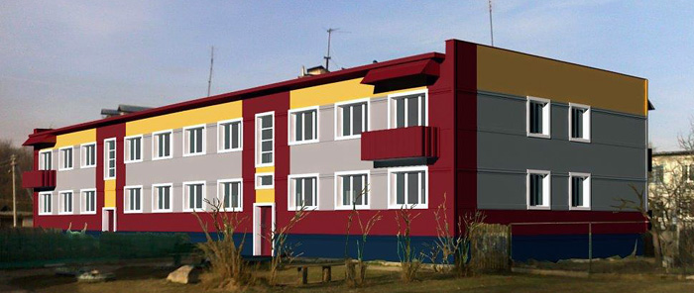
В 2016 году по запросу Фонда инфраструктурных и образовательных программ был сформирован пакет предложений по инновационной продукции строительной отрасли, производимой предприятиями – членами Партнерства, которая может быть применима при осуществлении капитального ремонта типовых объектов. В результате продукция предприятий – членов МОН была включена в реализуемые Фондом инфраструктурных и образовательных программ региональные пилотные проекты. Успешно реализованы проекты по капитальному ремонту типовых объектов с использованием инновационной нанотехнологической продукции в Калужской и Томской областях. Опыт этих проектов был тиражирован в ряде других регионов России.
В пилотных проектах была задействована продукция ГК «Стена» (ООО «ЯРА»), ООО «Термоленд», Группа компаний «Стис», ООО «Гален», ООО «НЦК», ООО "АйСиЭм Гласс Калуга".

В рамках исполнения решения Комитета по развитию рынков по направлению взаимодействия с Минсельхозом РФ членам НП «МОН» было направлено обращение по предоставлению предложений в План работы ФИОП и Минсельхоза РФ на 2016 г. Такие предложения поступили от ООО «Технология Идентификации», а также от ООО «Системы пищевой безопасности». Указанные предложения представлены в ФИОП и обеспечено дальнейшее взаимодействие с компаниями.
Также в целях реализации Соглашения о взаимодействии Фонда инфраструктурных и образовательных программ (ФИОП) с Министерством сельского хозяйства Российской Федерации осуществлялся сбор предложений по применению инновационных нанотехнологических разработок в сфере мелиорации. Такие предложения в ответ на запрос поступили от ООО «Автостанкопром» («Эпилам – антикоррозионно-антиадгезионная защита гидромелиоративных систем и сооружений для сельского хозяйства»), ООО «НаноТехЦентр», ООО «НПП «ЗСТ».
Также при содействии ФИОП была организована возможность публикации материалов членов НП «МОН» в журнале «Вестник «Минсельхоза РФ». Заинтересованность в публикации материалов высказали ГК «Вартон», ISBC, ООО «НТЦ «ПромТехЭнерго», ООО «ЭкоКат», ООО «ИДС», ЗАО «Комман Групп».
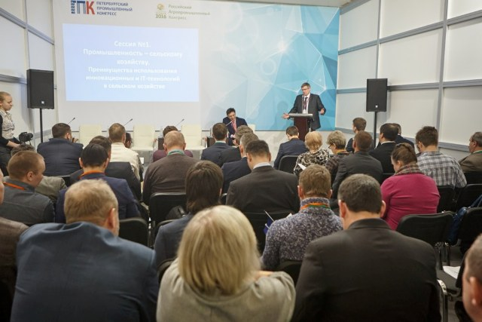
В Санкт-Петербурге 15-17 марта 2016 года прошел комплекс мероприятий Северо-Западной сельскохозяйственной недели "Урожай-2016" и "Российский Агропромышленный Конгресс". В рамках Конгресса активное участие приняла делегация Межотраслевого объединения наноиндустрии, представив продукцию членов Объединения на секциях №1 «Промышленность – сельскому хозяйству. Преимущества использования инновационных и IT-технологий в сельском хозяйстве» и №3 «Животноводство и птицеводство - бизнес, который приносит прибыль». Руководитель комитета по развитию рынков был модератором секции №1 и выступил с презентацией «Современные методы учета и контроля движения продукции на базе RFID-технологий. Практика применения», которая вызвала живой интерес и интерес как со стороны потенциальных пользователей, так и разработчиков IT-решений.
Также делегация МОН приняла участие в "Бирже контактов" на которой были проведены переговоры по организации взаимодействия с государственными и коммерческими организациями из Вологодской, Курской, Липецкой и Псковской областей, республик Коми и Удмуртия с целью продвижения продукции членов Объединения.

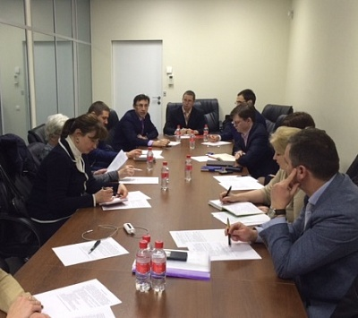
Для организации совместной работы по продвижению фармацевтической продукции предприятий наноиндустрии было организовано заседание рабочей группы по здравоохранению Комитета по развитию рынков.
В ходе рабочего совещания 29 января 2016 г. были обсуждены вопросы совместной работы. На первом этапе проведен сбор информации об инновационной продукции предприятий наноиндустрии, включение направления "здравоохранение" в реализуемые в рамках Комитета по развитию рынков мероприятия по продвижению. В дальнейшем по данному направлению была проделана следующая работа:
- проведена работа по сбору сведений о продукции членов Объединения по направлению «Здравоохранение»;
- в рамках недели государственно-частного партнёрства 9 марта 2016 представители Объединения приняли участие в заседании Совета Министерства здравоохранения Ульяновской области по развитию государственно-частного партнёрства в сфере здравоохранения. С целью продвижения продукции членов Объединения, в ходе данного мероприятия поступило приглашение на участие в 51-я межрегиональной научно-практической медицинской конференции с международным участием в г. Ульяновск с 19 по 20 мая 2016 года;
- проведены переговоры о возможностях сотрудничества с ОАО «Татхимфармпрепараты».

Поддержка экспортной деятельности членов Объединения.
По данному направлению Партнерство на постоянной основе информирует членов о планируемых мероприятиях в сфере формирования связей и налаживания контактов с возможными потребителями инновационной нанотехнологической продукции за рубежом, выступает с предложениями об организации бизнес-миссий в различные регионы, информирует о поступающих запросах от торговых представительств за рубежом, торгово-промышленных палат в части развития международных торговых отношений.
В 2016 году члены Объединения были приглашены к участию в следующих мероприятиях:
- 30 марта – 1 апреля 2016 года 6-е заседание Российско-Тунисской межправительственной комиссии по торгово-экономическому и научно-техническому сотрудничеству;
- 26-30 апреля 2016 года Российско-Африканский Форум (РАФ) и Зимбабвийская международная выставка ZITF-2016 в Танзании и Зимбабве;
- 24-25 мая 2016 г. Технологический форум компании «ИМЕК» в Бельгии;
- 10-15 июля 2016 бизнес-миссия в Египет для обсуждения возможности поставок инновационной нанотехнологической продукции для применения в системах обеспечения безопасности, развития транспортной инфраструктуры, водоочистки и водоотведения;
- 19-20 августа 2016 года 7-ая международная конференция по нанотехнологиям (ICNFA 16) в Будапеште (Венгрия) (предложение не заинтересовало наших членов);
- 10-18 сентября 2016 года, Греция (Салоники), Международная торговая выставка, организуемая с Российской стороны Минпромторгом, Минэком и Минсельхозом (предложение не заинтересовало наших членов);
- 3-7 октября, выставка машиностроения MSV 2016, г. Брно, Чехия (предложение не заинтересовало наших членов);
- конец октября 2016 года, г.Прага, Чехия, в рамках реализации Соглашения Фонда инфраструктурных и образовательных программ и Российско-Чешской Смешанной Торговой Палатой предлагалась бизнес-миссия для обсуждения вопросов взаимовыгодного сотрудничества (заинтересованность высказал ряд наших членов, однако, по ряду причин поездка состоялась только у компании ООО «ТестГен» - резидента Ульяновского технопарка. Компания посетила предприятия не менее четырех потенциальных партнеров и, по информации, имеющейся в Партнерстве, наладила устойчивые контакты, реализует в настоящее время пилотный проект;
- 24 ноября 2016 года, г. Париж, Франция, заседание рабочей группы по инновациям Российско-Французского Совета по экономическим, финансовым, промышленным и торговым вопросам о развитии сотрудничества в области информационно-коммуникационных технологий, робототехники, технического текстиля, нефтехимии, здравоохранения и биотехнологий (предложение не заинтересовало наших членов);
- декабрь 2016 года, г. Рио-де-Жанейро, Бразилия, бизнес-миссия, предложенная Торговым представительством Российской Федерации. Интерес к данной бизнес-миссии был проявлен со стороны наших компаний: ООО «НПО Геоэнергетика», ООО «Научный центр «СТК», ООО «Комберри», ООО "Нанотехцентр", ООО «Армастек», ТИК «Технология идентификации». Однако, сроки бизнес-миссии по причинам внутренней политической обстановки были перенесены.

Ключевой задачей 2016 года стало расширение сотрудничества и взаимодействия с Российским экспортным центром в целях обеспечения предприятиям – членам Объединения широкого доступа к программам и инструментам РЭЦ.
В результате проведенной работы в 2016 году достигнута договоренность о заключении Соглашения о сотрудничестве и расширении взаимодействия.
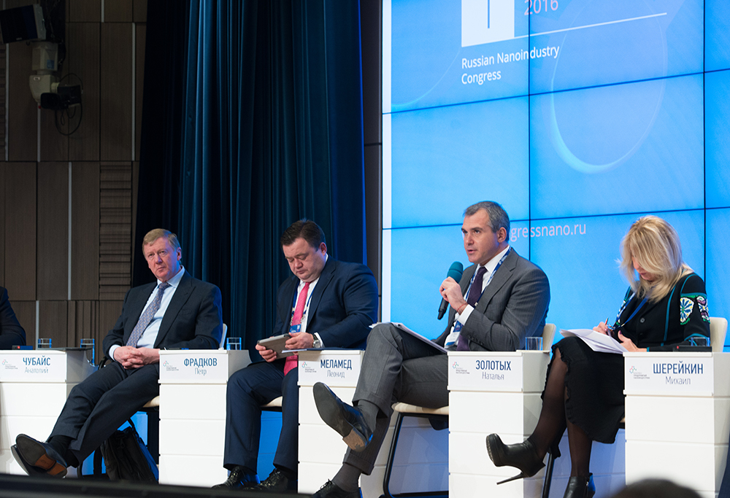
По итогам взаимодействия в декабре 2016 года Российский экспортный центр выступил Партнером Пятого Конгресса предприятий наноиндустрии и стал соорганизатором ключевой пленарной дискуссии «Высокотехнологичный бизнес в глобальном масштабе», в рамках которой предприятия – члены Объединения имели возможность получить максимально широкую информацию о возможностях, которые Российский экспортный центр представляет высокотехнологичным компаниям. В 2016 году 14 предприятий наноиндустрии представили заявки на получение мер финансовой и нефинансовой поддержки РЭЦ.

В 2017 году планируется заключение Соглашения о сотрудничестве между Российским экспортным центром и Межотраслевым объединением наноиндустрии в целях содействия процессу экспорта высокотехнологической продукции и услуг, производимой компаниями – членами Объединения.
В течение первого полугодия 2016 года велось активное взаимодействие с Евразийской экономической комиссией (ЕЭК) в части информационного обмена, а также в части определения механизмов системного внедрения продукции предприятий наноиндустрии в проекты, реализуемые под эгидой ЕЭК. В настоящее время прорабатывается возможность продвижения продукции членов НП «МОН» в рамках деятельности рабочих и экспертных органов ЕЭК.
В 2016 году представители НП «МОН» приняло участие в панельной дискуссии «R&D локация: Австрия. Инновационная экосистема и государственная поддержка», организованной «Клубом директоров по науке и инновациям». В дискуссии приняли участие управляющий директор Фонда «ВЭБИнновации» Андрей Зюзин, Директор Департамента социального развития и инноваций Минэкономразвития России Артем Шадрин, Директор ABA – Invest in Austria - Peter Löschl, Директор Austrian Council for Research and Development - Ludovit Garzik и другие. В ходе дискуссии обсуждались вопросы особенностей инновационной экосистемы и государственной поддержки стартапов в Австрии, функционирование центров компетенций для лучших технологий (COMET) Австрии, возможности и особенности инвестирования для российских технологических стартапов в Австрии, опыт работы с институтами финансовой поддержки прикладных исследований Австрии.
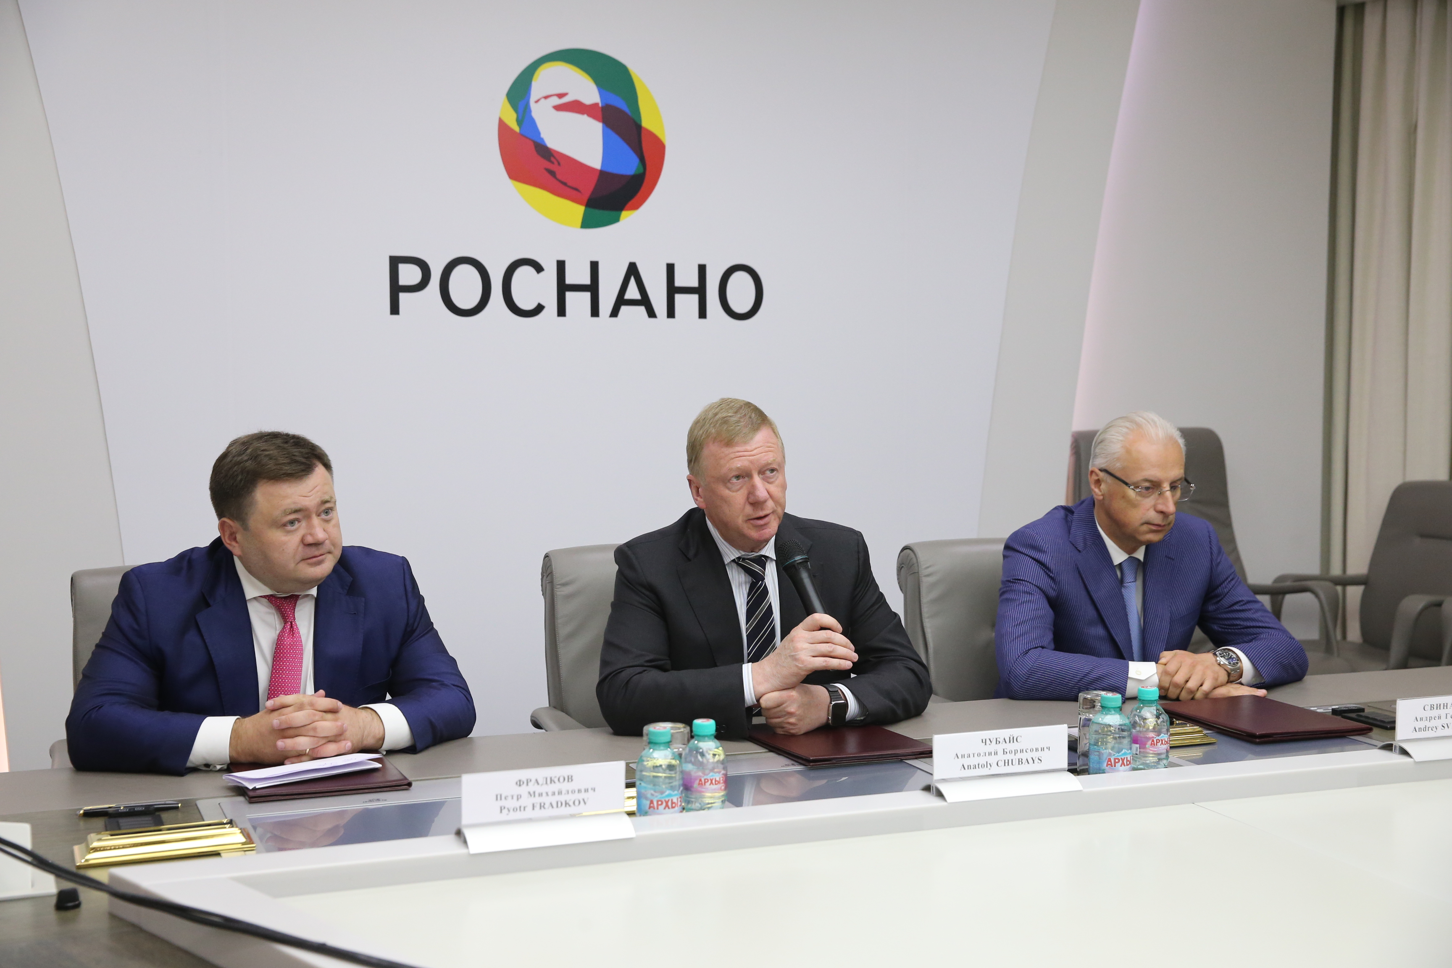
31 мая 2016 г. в Роснано состоялся семинар «Инструменты поддержки экспортно-ориентированных компаний», в ходе которого представители Российского экспортного центра (РЭЦ) рассказали о мерах нефинансовой поддержки экспорта, а также о финансовых услугах АО «ЭКСАР» и АО «РОСЭКСИМБАНК». Семинар вызвал заинтересованность представителей членов НП «МОН»: ООО «НЦ «СТК», ООО "ДОРСНАБ", ООО "Гален", ООО «Керам», ООО «НПП «ЗСТ», ООО «ИТП», ООО «Акрилан», ЗАО "Опытно-Экспериментальный завод "ВладМиВа".
В целях определения возможности вовлечения предприятий – членов МОН в международные торговые отношения с Южной Кореей руководством Партнерства 24 июня 2016 года была проведена встреча с Управляющим партнером WEST LAKE I.T.C CO., LTD. Обсуждались возможности выхода Российских компаний на азиатские рынки, а также пути возможного взаимодействия WEST LAKE с Партнерством. Была достигнута договоренность об обмене информацией, контактными данными и оказании методологической поддержки предприятиям наноиндустрии в случае их заинтересованности выхода на рынок Южной Кореи.
05 декабря 2016 года состоялась встреча представителей НП «МОН», Фонда инфраструктурных и образовательных программ и Роснано с партнерами Бразильской компании Mattos Filho, оказывающей услуги в области юридического сопровождения бизнеса, Rodrigo Ferreira Figueredo и Eduardo Damiao Goncalves. Во встрече приняли участие компании-члены НП «МОН»: ООО «Геоэнергетика»; ООО «Научный центр «СТК» (TSM Group); резиденты Ульяновского технопарка – ООО «Комберри» и ООО «ТестГен».
Также проведено информирование о формате взаимодействия предприятий наноиндустрии с ФИОП при реализации комплексной поддержки экспорта: направлены предложения разработать и реализовать ряд внешнеэкономических паспортов проектов для российских нанотехнологических компаний со стороны Арабской Республики Египет.
По запросу резидента Ульяновского наноцентра ООО «ТестГен» была проведена работа в интересах этой компании и для них была организована бизнес-миссия в Чехию с посещением целого ряда чешских партнеров.

Организация совместной выставочной деятельности.
В 2016 году продолжил активное развитие проект по осуществлению совместной выставочной деятельности членов Объединения. В течение года члены НП «МОН» в составе коллективных стендов приняли участие в следующих выставках: 17 - 19 февраля, г. Ставрополь, Международная выставка интерьера и строительства «KavkazBuild-2016», 16 – 19 марта, г. Ростов-на-Дону, Выставка строительных материалов и технологий «СТИМэкспо-2016», 5-8 апреля, г. Москва, «MosBuild 2016», 26 - 29 апреля, г. Москва, «Международная выставка-форум «ЭКОТЕХ», 17-20 мая, г. Нижний Новгород, Российский архитектурно-строительный форум, 4-7 октября, г.Санкт-Петербург, VI Петербургский Международный Газовый Форум, 01 декабря, г.Москва, V Конгресс предприятий наноиндустрии. Подробная информация о мероприятиях приведена в Таблице 1.

Таблица 1
Совместная выставочная деятельность членов НП «МОН» 2016 года

№ | Дата и место | Участники | Описание
1 | 17 - 19 февраля  г. Ставрополь | АНО «Наносертифика», ХК «Композит» (композитные материалы), ООО «ИннДорТех» (дорожные покрытия), «Ростовкомпозит» (композитная арматура), ГК «Стена» (краски и покрытия), ООО «Гален» ООО «НЦ «СТК» (жидкие теплоизоляционные материалы). | «KavkazBuild-2016»  В ходе проведения выставки члены «МОН» совместно с коллегами из АНО «Наносертифика» активно участвовали во всех основных мероприятиях деловой программы:  - в первый день выставки обсуждались вопросы взаимодействия организаций строительной отрасли в ходе круглого стола «Создание Кластера экологического строительства Северного Кавказа: перспективы развития, успешные практики, внедрение инноваций» с участием Минстроя Ставропольского края, представителей строительной отрасли;  - во второй день был организован специальный семинар «Зеленые и нанотехнологии в строительном комплексе», на котором были проведены презентации инновационной продукции членов МОН;  - в ходе семинара «Финансовые и нефинансовые меры господдержки бизнеса в сфере высоких технологий», организованного Управлением Министерства промышленности и торговли РФ по Северо-Кавказскому району (ЮФО и СКФО), обсуждались вопросы взаимодействия бизнеса и органов власти.
2 | 16 - 19 марта,  г. Ростов-на-Дону | ООО «Ростовкомпозит» (стеклопластиковая арматура под маркой «Армастек», продукция из базалтопластика производства проектной компании Роснано – ООО «Гален»), ООО «НЦК», ГК «Стена», проектная компания Центра нанотехнологий и наноматериалов Республики Мордовия - ООО «Многофункциональные покрытия» (ООО «МФП»). | Выставка строительных материалов и технологий «СТИМэкспо-2016».  Применение инновационных разработок в строительстве зданий и сооружений обеспечивает повышение качества жизни, а также экономию средств либо на этапе строительства, либо на этапе эксплуатации здания. Об этом шла речь на секции «Перспективы развития строительного рынка Ростовской области» в рамках деловой программы выставки. На этой секции были представлены пилотные проекты по проведению капитального ремонта типовых серий здания с применением инновационной, в том числе нанотехнологической продукции, реализуемые Фондом инфраструктурных и образовательных программ (http://www.rusnano.com/infrastructure/solutions/kapremont).  На коллективном стенде членов Объединения было представлено более 20 различных видов продукции.
3 | 5-8 апреля, г. Москва | НЦ «Дубна», ООО «Гален», ООО «АйСиЭм Гласс Калуга», ООО «НЦК», ООО «МФП», ГК «Стена», ООО «СтройЛаб» | MosBuild 2016  Компании-члены МОН во второй раз приняли участие в составе стенда РОСНАНО в крупнейшей в России выставке достижений и инноваций в области строительных материалов MosBuild 2016. На стенде Группы представлена продукция портфельных компаний РОСНАНО, инновационные разработки и технологические проекты резидентов сети наноцентров ФИОП, а также продукция членов НП «МОН».
4 | 26 - 29 апреля, г. Москва | ООО "Хевел", ООО «АйСиЭм Гласс Калуга», ООО «Гален», ООО «Автостанкопром», ООО НЦ "СТК", ООО «НПО «БиоХимСервис», ГК «Стена», ООО «Инновации. Технологии. Производство», ООО «СтройЛаб» и др. проектные компаний сети наноцентров. | Международная выставка-форум «ЭКОТЕХ»  Международная выставка-форум «ЭКОТЕХ», организованная по решению Правительства РФ, прошла с 26 по 29 апреля в Международном выставочном центре «Крокус Экспо».  Продукция компаний – членов МОН была представлена на стенде Фонда инфраструктурных и образовательных программ. Портфельные компании РОСНАНО и независимые предприятия наноиндустрии представили на выставке «ЭКОТЕХ-2016» широкий спектр «зеленых» нанотехнологических разработок для строительной отрасли, энергетики, машиностроения и сельского хозяйства.  На открытии выставки присутствовали Губернатор Московской области Андрей Воробьев, глава администрации президента РФ Сергей Иванов, заместитель председателя правительства РФ Александр Хлопонин.
5 | 17-20 мая, г. Нижний Новгород | ГК Стена (г.Ижевск), ООО «НПК «Армастек» (г.Пермь), Центра нанотехнологий и наноматериалов Республики Мордовия, ООО «Термолэнд» (г.Москва). | Компании-члены приняли участие в Российском архитектурно-строительном форуме в Нижнем Новгороде на коллективном стенде МОН.  Выставка состоялась в период с 17 по 20 мая 2016 года. Ее организаторами выступили: Правительство Нижегородской области, Союз Архитекторов России, Нижегородский Государственный архитектурно-строительный университет, НП "Нижегородская ассоциация малоэтажного строительства", Всероссийское ЗАО "Нижегородская ярмарка".  Одной из главной темой Форума стала «Внедрение современных технологий, охватывающих весь процесс производства продукции».  При поддержке МОН компании-члены организовали коллективный стенд совместно с партнерами СП МАРКО (Московская область). Стенд МОН вызвал большой интерес у представителей строительного сектора Нижегородской области. Стенд посетил министр строительства Нижегородской области Челомин В.Н.
6 | 11 августа, г. Калуга | Компания ICM Glass | «СТРОИТЕЛЬСТВО - 2016»  Компания ICM Glass приняла участие в выставке современных строительных технологий и материалов в г. Калуге.  Организаторами выставки выступили Калужская торгово-промышленная палата, Министерство строительства и жилищно-коммунального хозяйства Калужской области.
7 | 4-7 октября,  г.Санкт-Петербург | ООО «Завод стеклопластиковых труб», ООО «Геоэнергетика», ООО «Автостанкопром», ТД «ЭЗЛИ», ООО “Инновационные фторопластовые технологии”, АО «Грасис». | VI Петербургский Международный Газовый Форум  В работе Форума приняли участие делегаты более чем 36 стран, представители крупнейших мировых компаний газовой отрасли, в том числе – Газпром, OMV, E.on, CNPC и других.  Компании-члены Межотраслевого объединения наноиндустрии получили право выставить свою продукцию, применяющуюся в газовой отрасли, на совместном стенде РОСНАНО и Фонда инфраструктурных и образовательных программ. В том числе свою продукцию представили компании «Завод стеклопластиковых труб», «Геоэнергетика», «Автостанкопром», ТД «ЭЗЛИ», Инновационные фторопластовые технологии. Отдельным стендом представлена компания «Грасис».  Уже в первый день в работе стенда приняли участие делегации ПАО «Транснефть» во главе с вице-президентом ОАО «АК «Транснефть» П.А. Ревель-Мурозом, а также Королевства Бахрейн.
8 | 01 декабря, г.Москва | ООО «НЦК»; ООО «НПК МЕДИАНА-ФИЛЬТР»; ООО «АйСиЭм Гласс»; ООО «Инновационные фторопластовые технологии»; ООО «АВТОСТАНКОПРОМ»; ООО «Технология идентификации»; ООО НПЦ «РХБ-ПРОДАКТ»; ООО «Экологический Катализ»; ООО «Айкон Лаб Гмбх»; ЗАО «МПОТК «ТЕХНОКОМПЛЕКТ». | V Конгресс предприятий наноиндустрии  В рамках конгресса прошла выставка продукции наноинедустрии.  Участниками конгресса стали более 600 человек. Экспозиция вызвала большой интерес у посетителей. С выставкой внимательно ознакомился Генеральный директор ФИОП Андрей Свинаренко.

Также представители НП «МОН» принимали участие в ряде региональных мероприятий, направленных на решение вопросов развития регионов, в том числе в части инновационного развития, в рамках которых можно было заявить о Партнерстве, целях его деятельности, наших членах и производимой ими продукции.
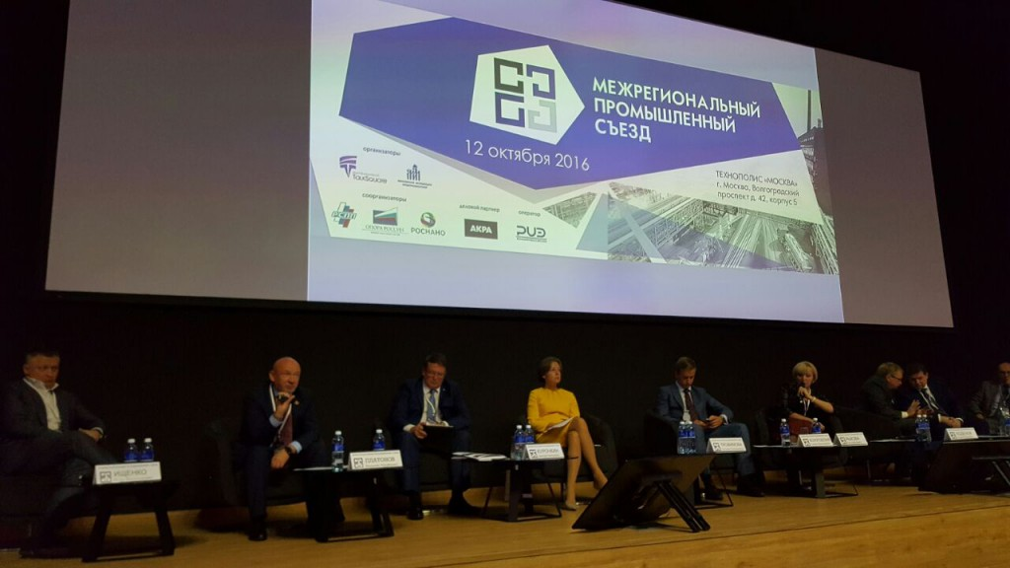
12 октября 2016 года в Москве (Технополис «Москва», Волгоградский проспект, д.42, корпус 13) состоялся Межрегиональный промышленный Съезд. Съезд проходил при Соорганизаторстве Вольного экономического общества России. Представители НП «МОН» приняи участие в работе сессии «Производство строительных материалов и инновационные технологии в жилищном строительстве: роль межрегионального сотрудничества в создании благоприятных условий для рынка».
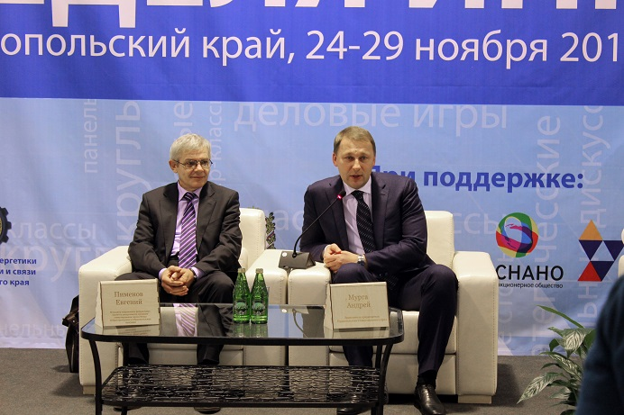
Кроме того, Объединение принимало участие в Неделе инноваций Ставропольского края – 2016. В рамках пленарного заседания в здании Правительства Ставропольского края были представлены доклады Губернатора Ставропольского края В.В. Владимирова, представителей Фонда инфраструктурных и образовательных программ, Российской Венчурной компании, Фонда развития промышленности, Фонда содействия инновациям, органов государственной власти и муниципалитетов Ставропольского края. В ходе докладов обсуждались вопросы кадрового развития, развития сферы венчурного финансирования, поддержки малых и средних инновационных предприятий, развития инновационной городской среды.
В рамках отраслевых дискуссий на круглом столе «Использование новых технологий и материалов при проектировании и строительстве» были освещены темы обеспечения применения инновационных материалов на этапе проектирования объектов, применения композитных материалов в сейсмической зоне, включения инновационных решений в реестр типовых проектов.
По итогам работы круглого стола была достигнута предварительная договоренность об участии предприятий наноиндустрии, в том числе компаний-членов НП «МОН», в ежегодном градостроительном инвестиционном форуме Северного Кавказа «СТРОЙМАСТЕР».

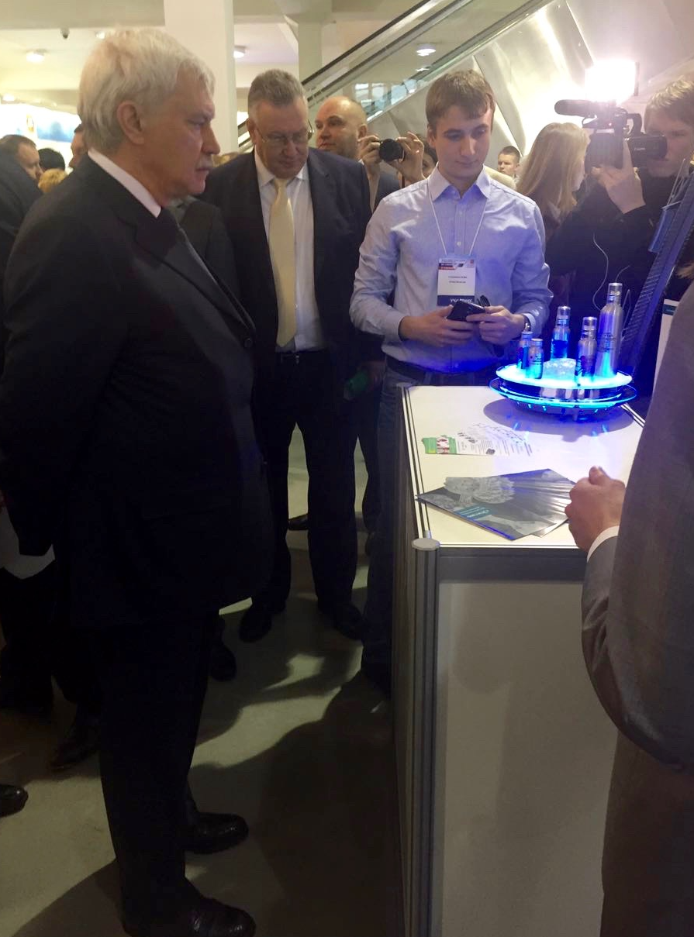
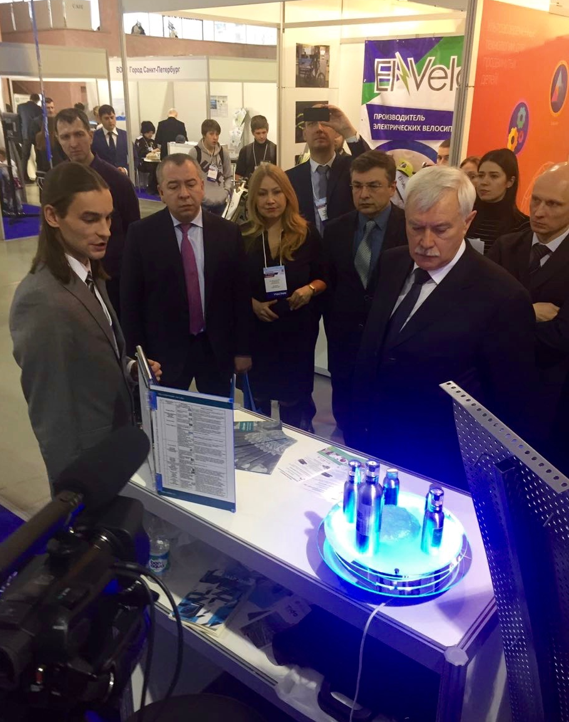
13-16 декабря 2016 года в Выставочном центре ЛЕНЭКСПО прошла Инновационная неделя, организованная Центром импортозамещения и локализации Санкт-Петербурга совместно с ООО “УК “РОСНАНО”. Принять участие в мероприятиях недели были приглашены НП "МОН" и компании, являющиеся членами Партнёрства. В работе пленарной сессии и выставочной экспозиции приняли участие ООО "Геоэнергетика", ООО "Плазмацентр", ООО "УК "Полихим", ООО "Автостанкопром". ООО "Автостанкопром" также принял участие в выставочной экспозиции на стенде РОСНАНО. В церемонии открытия приняли участие губернатор Санкт-Петербурга Георгий Полтавченко.
В рамках Инновационной недели состоялась Закупочная сессия, на которой был проведён ряд встреч компаний-членов Партнёрства с крупными компаниями, в том числе государственными унитарными предприятиями Санкт-Петербурга, которые потенциально могут выступить потребителями инновационной продукции, производимой нашими членами.

Участие в проекте «Инновационные закупки».

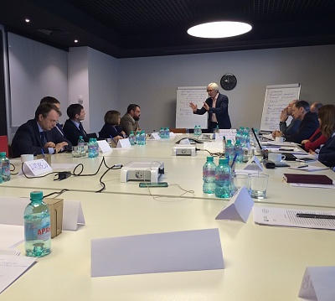
В 2016 году Объединение продолжило участие в проекте, инициированным Минэкономразвития и РВК «Инновационные закупки», в рамках которого принимает участие, в том числе, в разработке нормативных документов, направленных на стимулирование закупок инновационной продукции крупными компаниями с государственным участием.
Участие в проекте «Инновационные закупки» предоставляет широкие возможности для членов Объединения по развитию кооперации с крупнейшими государственными заказчиками, которые также являются активными участниками проекта.
В рамках данного проекта 29 января 2016 года представители МОН совместно с предприятиями – членами Объединения приняли участие в Круглом столе, организованном компанией «Синапс-Мск» - координатором проекта «Инновационные закупки».

Круглый стол был посвящен обсуждению замечаний к методическим материалам по разработке положений о порядке и правилах применения (внедрения) товаров, работ, услуг, удовлетворяющих критериям отнесения к инновационной продукции, высокотехнологичной продукции, поступивших от Экспертного совета при Правительстве РФ. В работе Круглого стола приняли участие представители НП «МОН», ГК «РУСКОМПОЗИТ», ООО НПП «Завод стеклопластиковых труб».
В ходе круглого стола были приняты решения систематизировать полученные от участников обсуждения материалы и обеспечить их доступность для всех заинтересованных сторон, организовать работу по подготовке новой редакции документа с учетом замечаний Экспертного совета при Правительстве РФ и участников обсуждения, разработать и согласовать с представителями заинтересованных сторон единого определения (критериев) понятия «инновационная продукция», направить согласованное определение в структуры, ответственные за разработку НПА, в которых это понятие может/должно использоваться, в частности в Комиссию по инновационной политике Государственной Думы РФ.

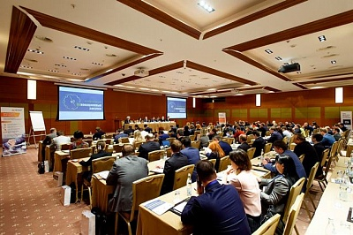
11 апреля Объединение выступило партнером Второй Всероссийская конференции «Инновационные закупки». Мероприятие также проведено в рамках проекта «Инновационные закупки», цель которого – увеличение объема закупок эффективных решений компаниями с государственным участием. В ходе конференции прошло обсуждение проектов решений по правилам эффективного взаимодействия заказчиков и поставщиков при подготовке и проведении закупок. Итоговые материалы проектов решений и нормативных документов направлены в органы государственной власти.
На конференции присутствовала делегация членов НП «МОН», в том числе представители компаний ООО «Пилкингтон Гласс», TSMGROUP, ООО «ТД «ЭЗЛИ», ООО «Инновации. Технологии. Производство», ГК «ТИОН». Представитель Объединения выступил модератором на одной из коммуникационных площадок.
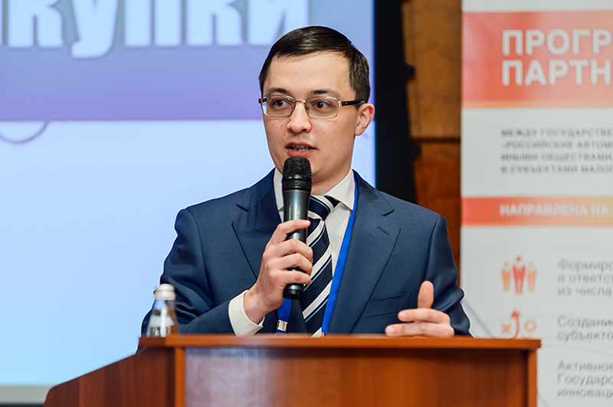
Дискуссия о проблемах внедрения инноваций развернулся на отраслевых площадках «Транспортная инфраструктура и связь», «Топливно-энергетический комплекс», «Машиностроение». Участники отметили, что общение в рамках Конференции помогает сблизить позиции поставщиков и заказчиков инновационной продукции, лучше понять процедуру внедрения инноваций в крупных корпорация, скорректировать стратегию продвижения своей продукции.

Представление интересов членов Партнерства в органах государственной власти, отраслевых и общественных организациях.
Партнерство на регулярной основе представляет интересы членов Партнерства на заседаниях общественных Советов по повышению эффективности закупочной деятельности ПАО «Россети» и ОАО «ОСК». Советы являются консультативно-совещательными органами государственных корпораций, которые объединяют представителей структурных подразделений компании, представителей предпринимательского сообщества, некоммерческих и общественных объединений и др. Советы осуществляют аудит эффективности закупок и уполномочены вырабатывать предложения по повышению эффективности осуществления закупочной деятельности корпораций, в т.ч. в целях расширения доступа субъектов малого и среднего бизнеса к этим закупкам.
На заседаниях рассматриваются не только вопросы формирования методологических и нормативных подходов к закупочной деятельности компаний, к формированию перечня продукции, в том числе инновационной продукции, рекомендованной для закупок у субъектов малого и среднего предпринимательства, но также и ход реализации утвержденных в госкорпорациях планов закупок инновационнй продукции.

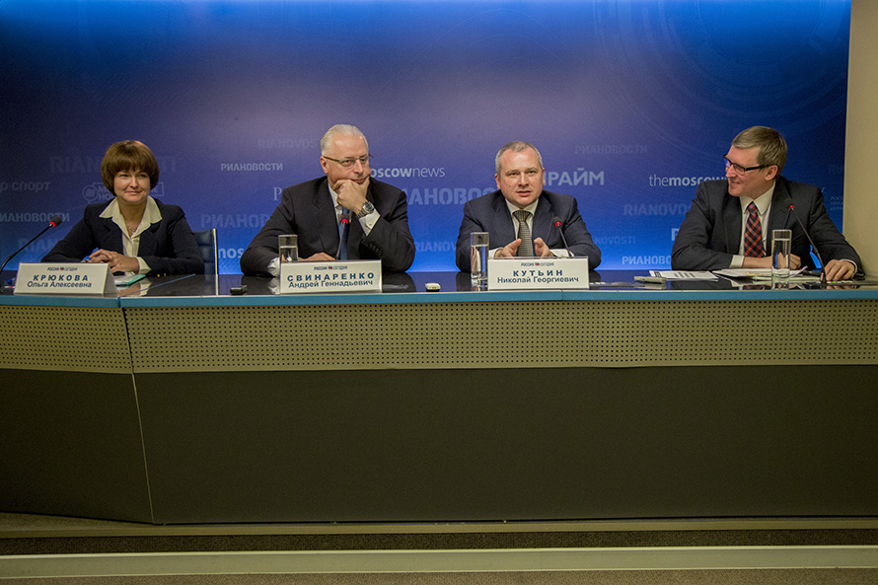
В 2016 году Ассоциация «Национальное объединение строителей» (НОСТРОЙ), Фонд инфраструктурных и образовательных программ РОСНАНО и Некоммерческое партнерство «Межотраслевое объединение наноиндустрии» (НП «МОН») подписали трехстороннее соглашение о сотрудничестве и взаимодействии.
Предметом Соглашения является взаимодействие Сторон, направленное на развитие кадровой инфраструктуры инновационной экономики в рамках формирования системы независимой оценки квалификаций в области производства и применения наноматериалов, используемых в строительстве, реконструкции, капитальном ремонте объектов капитального строительства.
Также в прошедшем году НП «МОН» заключило соглашение с Департаментом экономического развития Смоленской области. Предметом соглашения являются действия сторон, способствующие реализации государственной политики в сфере нанотехнологий, развития инновационной инфраструктуры в сфере нанотехнологий, стимулированию спроса на инновационную, в том числе нанотехнологическую, продукцию, а также продвижению инновационной, в том числе нанотехнологической, продукции в Смоленской области, других регионах России и за рубежом.
Также в 2016 году были заключены Соглашения о сотрудничестве с следующими отраслевыми объединениями:
-саморегулируемой организацией Некоммерческое партнерство «Национальное агентство контроля сварки» (взаимодействие сторон, направленное на развитие кадровой инфраструктуры инновационной экономики в рамках формирования системы независимой оценки квалификаций в наноиндустрии и сварочном производстве);
– некоммерческим партнерством «Национальная ассоциация офисных специалистов и административных работников» (взаимодействие Сторон, направленное на развитие кадровой инфраструктуры инновационной экономики);
- Российским союзом предприятий и организаций химического комплекса (взаимодействие Сторон, направленное на развитие кадровой инфраструктуры инновационной экономики в рамках формирования системы независимой оценки квалификаций в области разработки и производства наноматериалов и изделий из них).
Создание и использование нормативно-технических и мотивирующих инструментов для продвижения «зеленых» нанотехнологий на рынки экологической продукции.
В рамках формирования системы стандартизации Объединения, направленной на опережающее нормативное обеспечение производства и применения нанотехнологической продукции, включая «зеленой» продукции и «зеленых» технологий, в 2016 г. Комитетом по техническому регулированию при поддержке Фонда инфраструктурных и образовательных программ было разработано и введено в действие 13 стандартов Объединения, в том числе 11 «зеленых» стандартов:
- СТО МОН 3-2016 «Материалы строительные из пеностекла. Общие технические требования»;
- СТО МОН 4-2016 «Материалы строительные из пеностекла. Методы испытаний».
- СТО МОН 2.1-2016 «Зеленые стандарты в наноиндустрии. Краска акриловая наномодифицированная с антибактериальным эффектом. Общие требования к «зеленой» продукции и методы испытаний»
- СТО МОН 2.2-2016 «Зеленые стандарты в наноиндустрии. Пеностекольный щебень теплоизоляционный для зданий и сооружений. Общие технические требования к «зеленой» продукции и методы испытаний»
- СТО МОН 2.3-2016 «Зеленые стандарты в наноиндустрии. Приборы осветительные для объектов недвижимости. Общие требования к «зеленой» продукции и методы контроля»
- СТО МОН 2.4-2016 «Зеленые стандарты в наноиндустрии. Грунтовка наномодифицированная с фунгицидным и антибактериальным эффектом. Общие требования к «зеленой» продукции и методы испытаний»
- СТО МОН 2.5-2016 «Зеленые стандарты в наноиндустрии. Краска наномодифицированная с радиопоглощающим эффектом. Общие технические требования к «зеленой» продукции и методы испытаний»
- СТО МОН 2.6-2016 «Зеленые стандарты в наноиндустрии. Стеклопакеты клееные энергосберегающие. Общие требования к «зеленой» продукции и методы испытаний»
- СТО МОН 2.7-2016 «Зеленые стандарты в наноиндустрии. Нанокомпозитные гибкие связи для многослойных ограждающих конструкций. Общие требования к «зеленой» продукции и методы испытаний»
- СТО МОН 2.8-2016 «Зеленые стандарты в наноиндустрии. Сетка арматурная композитная. Общие требования к «зеленой» продукции и методы испытаний»
- СТО МОН 2.9-2016 «Зеленые стандарты в наноиндустрии. Устройство очистки и обеззараживания воздуха. Общие требования к «зеленой» продукции и методы испытаний»
- СТО МОН 2.10-2016 «Зеленые стандарты в наноиндустрии. Дюбели тарельчатые строительно-монтажные наноком-позитные. Общие требования к «зеленой» продукции и методы испытаний»
- СТО МОН 2.11-2016 «Зеленые стандарты в наноиндустрии. Элемента мембранные для обратного осмоса. Общие требования к «зеленой» продукции и методы испытаний».
Кроме того, в 2017 г. запланирована разработка «зеленых» стандартов на средства бытовой химии, дисперсии полимеров, биосредства роста растений, упаковочная пленка полимерная, композитные изделия из древесных материалов, энергоэффективные фотоэлектрические модули, фасадные энергоэффективные панели, многофункциональные композиции, антикоррозионные покрытия.

Для подтверждения соответствия продукции наноиндустрии установленным в «зеленых» стандартах требованиях при поддержке Комитета МОН по техническому регулированию были проведены сертификационные работы и выданы 5 сертификатов соответствия на «зеленую» нанотехнологическую продукцию, выпускаемую предприятиями Объединения, включая антибактериальные краски, энергоэффективный пеностекольный щебень, композитные сетки и гибкие связи.

При поддержке Фонда инфраструктурных и образовательных программ продукция компаний-членов включена в Белую книгу российских «зеленых» нанотехнологий. Указанный каталог разработан Фондом инфраструктурных и образовательных программ при участии НП «МОН» в целях продвижения российских нанотехнологий на рынки экологической продукции и наилучших доступных технологий.
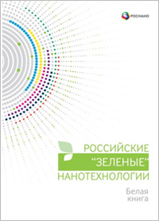
Белая книга российских «зеленых» нанотехнологий объединяет технико-экономическую и рекламную информацию об экологически ориентированной продукции предприятий наноиндустрии. В издание представлена информация о продукции компаний – членов Объединения: ООО "РАМ", ЗАО "УЗПТ "МАЯК", ООО "УЦТТ", ООО "РСТ-Инвент", ООО "ЕСМ", ООО Северо-Западный центр трансфера технологий», ООО "Хевел", ООО "НПО "БиоХимСервис", ЗАО "НЭВЗ-КЕРАМИКС", ООО "АйСиЭм Гласс Калуга", ООО "Вириал", ЗАО "Плакарт", ООО "Гален", ООО "Оптосенс", ЗАО "Уралпластик-Н", ООО "Акрилан", ООО "ЭкоКат", ООО НЦ "СТК", ООО "ИннТехПро"
В целях максимального учета мнений и позиций заинтересованных предприятий Объединения Комитет взаимодействует с национальным и межгосударственным техническими комитетами по стандартизации
ТК/МТК 441 «Нанотехнологии». Члены Комитета совместно с заинтересованными предприятиями наноиндустрии, принимают участие в публичном обсуждении проектов национальных и межгосударственных стандартов, также готовят предложения по разработке/актуализации в Программу национальной стандартизации.
В 2016 г. Комитет по техническому регулированию на основе мониторинга деятельности предприятий Объединения подготовил предложения (более 20 видов продукции) в формируемый Фондом инфраструктурных и образовательных программ Банк инновационных решений, обеспеченных нормативно-техническими инструментами (наличие национальных, межгосударственных, международных стандартов), который планируется включить в Реестр инновационных продуктов, технологий и услуг, рекомендованных к применению в Российской Федерации.
С 2014 г. в практику предприятий наноиндустрии широко введено применение единого Знака «Российская нанотехнологическая продукция», способствующего повышению доверия к продукции наноиндустрии и защите рынка от недобросовестных производителей, товаров низкого качества и фальсификата. В 2016 г. Знак присвоен 5 видам нанотехнологической продукции предприятий Объединения наноиндустрии: ООО «ИнДорТех» – термопластик «Highway TermoPlast»; ООО «Нанотехнологический центр композитов» – в ременные дорожные покрытия; ООО «ДОРСНАБ» – композиционный материал «АДМ-1» и «АДМ-2»; ООО «Гален» – композитные гибкие связи; ООО «Инмед» – средство гемостатическое.
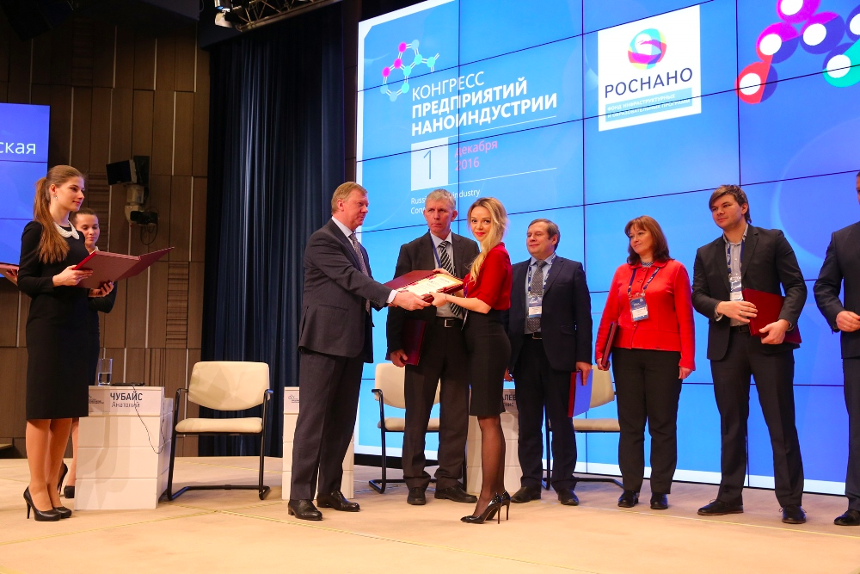
В рамках церемонии также впервые предприятию Объединения наноиндустрии – группе компаний «Стена» (г.Ижевск) был вручен Российский Знак качества за производимую с помощью нанотехнологий инновационную краску с антимикробным эффектом.

Реализация полномочий Совета по профессиональным квалификациям в наноиндустрии.

Решением Национального совета при Президенте Российской Федерации по профессиональным квалификациям от 23.07.2015г. Объединение наделено полномочиями Совета по профессиональным квалификациям в наноиндустрии - далее СПК).
Положением о Совете по профессиональным квалификациям в наноиндустрии на базе НП «Межотраслевое объединение наноиндустрии» http://spknano.ru/about/position/ (утверждено Правлением НП «Межотраслевое объединение наноиндустрии», протокол № 27 от 06.08.2015) определены основные задачи деятельности Совета:
- участие в определении потребности в образовании и обучении, в разработке образовательных стандартов профессионального образования, в обновлении и профессионально — общественной аккредитации программам профессионального образования и обучения;
- координация разработки, актуализации и организация применения профессиональных стандартов для наноиндустрии;
- установление требований для подтверждения профессиональной квалификации, организация, формирование и развитие сети центров по сертификации квалификаций в соответствии с профессиональными стандартами и квалификационными требованиями, координация и контроль деятельность по оценке и присвоению профессиональных квалификаций;
- мониторинг рынка труда, потребности в квалификациях, появления новых профессий, изменений в наименованиях и перечнях профессий.

Cовет возглавляет председатель СПК - генеральный директор Фонда инфраструктурных и образовательных программ (группы компаний РОСНАНО), член Национального совета, руководитель Рабочей группы НСПК по вопросам оценки квалификации и качества подготовки кадров – А.Г.Свинаренко. В состав Совета входит 18 представителей нанотехнологических компаний изразличных областей деятельности, в том числе: химическое, химико-технологическое производство (наноматериалы) – 3 организации; производство электрооборудования, электронного и оптического оборудования (нанофотоника, приборы изучения свойств материалов на наноуровне) – 3 организации; сквозные виды профессиональной деятельности (наноэлектроника, нанокерамика) – 8 организаций. В 2016 году проведено 10 (десять) заседаний Совета по профессиональным квалификациям. С материалами заседаний можно ознакомится на официальном сайте Совета http://spknano.ru/meeting/.
В целях реализации Федерального закона от 3 июля 2016 г. N 238-ФЗ «О независимой оценке квалификации» в наноиндустрии по инициативе Фонда инфраструктурных и образовательных программ была разработана программа «Развитие системы оценки профессиональных квалификаций в наноиндустрии на период 2016-2018 годы» (далее – Программа), исполнителем которой определено НП «Межотраслевое объединение наноиндустрии».
Основными задачами Программы являются:
- построение системы оценки квалификаций: создание центров оценки квалификаций, разработка оценочных средств для процедур оценки, формирование пула подготовленных экспертов по оценке квалификаций;
- вовлечение предприятий наноиндустрии в систему оценки квалификаций;
- обеспечение взаимодействия между всеми участниками в рамках национальной системы оценки;
- обучение участников системы профессиональных квалификаций.
В соответствии с поставленными Программой задачами в 2016 году были проведены работы по проектированию перечня наименований, описаний и требований к квалификации, на соответствие которым проводится независимая оценка квалификации. В январе-феврале 2016 г. организована и проведена апробация временного порядка формирования наименований профессиональных квалификаций на примере проектирования перечня и описания профессиональных квалификаций в области наноэлектроники, стандартизации и метрологического обеспечения разработки, производства и испытаний нанотехнологической продукции.
В первом квартале 2016 года был спроектирован перечень профессиональных квалификаций в наноиндустрии для 35 профессиональных стандартов и разработал методические рекомендации (алгоритм) по проектированию номенклатуры и описанию профессиональных квалификаций в наноиндустрии, подлежащих оцениванию. В итоге за отчетный период разработано 138 проектов наименований и описаний профессиональных квалификаций. Требования к квалификациям сформированы в соответствии с утвержденными и внесенными в реестр профессиональными стандартами в наноиндустрии, в том числе: 15 – по наноэлектронике, 18 – по наноматериалам, два – в области метрологии и стандартизации в наноиндустрии. Все 138 проектов наименований и требования к квалификациям прошли одобрение на заседаниях СПК в наноиндустрии. С перечнем профессиональных квалификаций, утвержденных Советом по профессиональным квалификациям в наноиндустрии можно ознакомится на официальном сайте http://spknano.ru/qualification/system_qualification/registry1/ .

По итогам 2016 года полномочиями Центров оценки квалификаций в наноиндустрии наделены три организации (АНО «Наносертифика», АО «Научно-исследовательский институт молекулярной электроники» и ООО «Завод по переработке пластмасс имени «Комсомольской правды»), что позволяет проводить оценку квалификаций специалистов наноиндустрии в сфере стандартизации продукции наноиндустрии (по одному ПС), в области наноэлектроники (по восьми ПС) и наноматериалов (по одному ПС). По состоянию на конец 2016 г. в рамках ЦОК АНО «Наносертифика» действуют четыре экзаменационных центра (в гг. Красноярске, Екатеринбурге, Санкт- Петербурге и Ростове-на-Дону), что способствует развитию системы оценки квалификаций в наноиндустрии в регионах.
В целях формирования составов экспертов для проведения независимой оценки квалификации в июле и ноябре 2016 г. организованы и проведены курсы повышения квалификации «Подготовка экспертов по оценке квалификаций и технических экспертов для оценки квалификации специалистов нанотехнологического профиля» (36 часов), обучение на которых прошло 45 специалистов в области наноиндустрии. По результатам обучения выданы удостоверения о повышении квалификации.
В рамках проверок соответствия с целью прохождения отбора в качестве Центра оценки квалификаций для осуществления деятельности по оценке квалификаций АНО «Наносертифика» и АО «НИИМЭ» и апробации процедур оценки квалификации на базе ООО «Завод по переработке пластмасс имени «Комсомольской правды» проведена аттестация 20 специалистов (девять по оценке квалификации и 13 технических экспертов, в том числе два человека прошли аттестацию в качестве технического эксперта и эксперта по оценке квалификаций) на право участия в работе квалификационной комиссии центра оценки квалификаций в качестве экспертов по оценке и технических экспертов.
В течение года разработан 51 комплект оценочных средств для квалификаций, наименования которых разработаны для 15 профессиональных стандартов. Таким образом, фонд оценочных средств составляет более 70% от общего количества (45) утвержденных профессиональных стандартов.
Разработана методика проектирования, организации и содержания профессионального экзамена, включающая в себя рекомендации по разработке комплектов оценочных средств, что обеспечивает единство подходов разработчиков КОС. На ее основе проведено обучение группы разработчиков оценочных средств в составе 24 человек. Реализация данного мероприятия Программы позволила обеспечить деятельность ЦОК оценочными средствами и методическими материалами.
Разработаны методики и технологии сопровождения процедур оценки профессиональных квалификаций по восьми видам профессиональной деятельности (16-ти профессиональным квалификациям), включая методики и технологии проверки документов, представленных соискателем, и составления индивидуального графика оценки квалификации, а также рекомендации по составлению отчета о проведении профессионального экзамена, обеспечивающие единообразие подходов к оценке квалификаций соискателей в наноиндустрии и специфику оценки каждой профессиональной квалификации (группы профессиональных квалификаций).
Проведена апробация процедур оценки квалификации на пилотных площадках (ЦОК) - 16 процедур пилотной оценки квалификации. Разработаны предложения по вовлечению организаций в оценку квалификаций. Результаты пилотной апробации процедур оценки представлены на публичных мероприятиях.
В 2016 году поступило 86 заявлений соискателей – специалистов нанотехнологической сферы о прохождении оценки квалификаций. В трех центрах оценки квалификаций в наноиндустрии проведено 20 процедур оценки квалификации, по итогам которых выдано 56 свидетельств о квалификации и 4 заключения о прохождении профессионального экзамена
Данные свидетельств о профессиональной квалификации будут внесены в Федеральный реестр по оценке квалификаций в 2017 г.
В соответствии с Федеральным законом № 238-ФЗ «О независимой оценке квалификаций» одной из задач СПК является обеспечение информационной открытости , в связи с чем в 2016 году бы разработан и запущен сайт СПК в http://spknano.ru/ , содержащий всю нормативно-методическую базу Совета, открытые реестры профессиональных стандартов, профессиональных квалификаций, центров оценки квалификаци й в наноиндустрии, экспертов в области оценки квалификаций и выданных свидетельств. Он содержит материалы и информацию для профессионального сообщества , для потенциальных соискателей процедуры для органов власти, осуществляющих контроль в области оценки квалификаций, является новостным порталом нашего СПК.
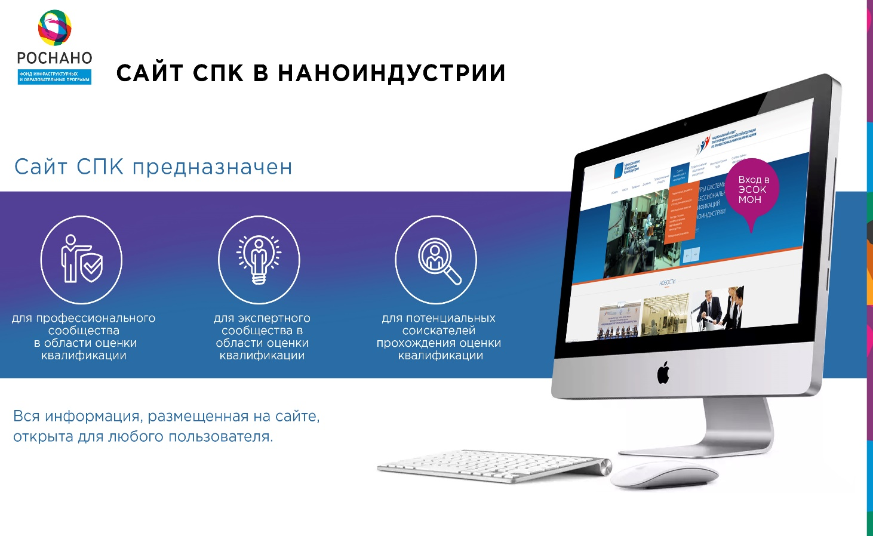
Также в 2016 году на сайте Объединения была разработана и запущена в тестовом режиме электронная система оценки квалификации в наноиндустрии, которая позволяет обеспечить:
- электронный документооборот между соискателями, центрами оценки квалификаций и советом по профессиональным квалификациям в наноиндустрии;
- ведение работы в режиме одного окна в части формирования удостоверений о квалификации;
- ведение реестров с информацией о выданных удостоверениях, ведение реестров экспертов в центрах оценки квалификаций;
- возможности проведения Советом мониторинга и контроля за деятельностью центров оценки квалификаций в наноиндустрии, а также входящих в них экзаменационных центров.
Основными мероприятиями в сфере популяризации результатов реализации мероприятий Программы и формирования позитивного общественного мнения о системе оценки профессиональных квалификаций в области нанотехнологий в отчетном периоде стали практическая конференция «Система оценки квалификаций в наноиндустрии и высокотехнологичных отраслях» и V Конгресс предприятий наноиндустрии.

В части нормативно-методологического обеспечения деятельности СПК в наноиндустрии в начале 2016 года Объединением были разработаны и утверждены базовые нормативные документы документа о порядке взаимодействия участников системы оценки квалификации в наноиндустрии:
требования к центру оценки квалификации в наноиндустрии;
порядок отбора и прекращения полномочий центра оценки квалификации в наноиндустрии;
требования к членам квалификационной комиссии центра оценки квалификации в наноиндустрии;
требования к апелляционной комиссии Совета по профессиональным квалификациям в наноиндустрии.
Их разработка была осуществлена в соответствии с Типовыми положениями, утвержденными решением Национального совета при Президенте РФ по профессиональным квалификациям (протокол от 20 мая 2015 г. No 10).
В 2016 году было проведено исследование заинтересованности организаций наноиндустрии и связанных с ней высокотехнологичных секторов экономики в сфере наноэлектроники и нанофотоники, наноструктурированных композиционных материалов и стандартизации, а также нормативного обеспечения производства продукции наноиндустрии.
В качестве экспертов в исследовании приняли участие представители предприятий различных сегментов наноиндустрии, а также представители вузов, центров карьеры, ряда СПК. Большинство экспертов ранее участвовали в разработке профессиональных стандартов и/или оценочных средств. Было выявлено, что наиболее перспективными, с точки зрения объемов, являются направления «Электроника и наноэлектроника», «Наноматериалы», «Наноэлектроника» и «Стандартизация и метрология».
В результате проведенной работы был сформирован реестр из 24 предприятий и групп предприятий, проявивших заинтересованность в услугах независимой оценки квалификации специалистов в области наноэлектроники и нанофотоники, наноструктурированных композиционных материалов и стандартизации, а также нормативного обеспечения производства продукции наноиндустрии.
В течение 2016 года Совет в качестве отраслевой площадки принял участие в разработке и формировании базы данных востребованных и перспективных профессий (информационно-справочного ресурса «Справочник востребованных и перспективных профессий»), а именно: составлены подробные описания 12 профессий в области профессиональной деятельности «Нанотехнологии», а также принято участие в организации отраслевых и региональных опросов.

В 2016 году Объединение продолжило осуществлять проведение профессионально-общественного обсуждения проектов профессиональных стандартов на предприятиях наноиндустрии.
Организация разработки и утверждения профессиональных стандартов для наиболее востребованных и перспективных профессий в наноиндустрии проводится в рамках нормативной базы, утвержденной Указами Президента Российской Федерации, распоряжениями и постановлениями Правительства Российской Федерации, а также приказами Министерства труда и социальной защиты Российской Федерации. Ответственной организацией − разработчиком профессиональных стандартов выступил Фонд инфраструктурных и образовательных программ (группа компаний РОСНАНО) (далее − Фонд).
В течение 2015-2016 гг. были разработаны и утверждены приказами Минтруда России и Минюста России 10 профессиональных стандартов в следующих областях (видах) профессиональной деятельности нанотехнологического сектора и связанных с ним высокотехнологичных секторов экономики: «Производство прочих готовых изделий», «Производство прочих красок, лаков, эмалей и аналогичных материалов для нанесения покрытий, художественных и полиграфических красок», «Производство прочей неметаллической минеральной продукции» и «Деятельность в области архитектуры и инженерно-технического проектирования; технических испытаний, исследований и анализа».
Совет по профессиональным квалификациям наноиндустрии в течение 2016 года осуществлял координацию хода разработки профессиональных стандартов на инженерную деятельность для наноиндустрии. Важным этапом разработки профессиональных стандартов явилось их профессионально-общественная экспертиза. Генеральную совокупность предприятий для экспертизы проектов профессиональных стандартов составили более 200 организаций, работающих в области наноиндустрии, включая организации, входящие в состав НП «Межотраслевое объединение наноиндустрии». Общее количество участников обсуждения в 2016 г. составило более 7 000 человек на 52 мероприятиях различного уровня. Информация о ходе разработки проектов профессиональных стандартов размещалась в виде печатных публикаций в средствах массовой информации и профильных научных изданиях; общее количество публикаций составило 44.
Все проекты профессиональных стандартов прошли публичное обсуждение на 11 электронных ресурсах, таких как: АНО «Национального агентства развития квалификаций» (НАРК), ФГБУ «Научно-исследовательского института труда и социального страхования» Минтруда России, Научно-методического центра системы профессиональных квалификаций ФГБУ «Научно-исследовательского института труда и социального страхования» Минтруда России, Министерства труда и социальной защиты Российской Федерации, Российского союза химиков, СРО «Национальное объединение строителей» (НОСТРОЙ), Ассоциации «Центрлак», сайтах разработчиков профессиональных стандартов (предприятия, вузы) и т.д.
Результаты этапов организации профессионально-общественного обсуждения профессиональных стандартов были рассмотрены и одобрены на заседании Совета (протоколы №8 от 04.03.2016).

Организация профессионально-общественной экспертизы и аккредитации образовательных программ в наноиндустрии.
В рамках данного направления работ Советом по профессиональным квалификациям в наноиндустрии совместно с Фондом инфраструктурных и образовательных программ в 2016 году была проведена углубленная экспертиза 5 ФГОС ВО нанотехнологического профиля на предмет их соответствия профессиональным стандартам для наноиндустрии.
Правлением НП «МОН» (протокол № 36 от 30 марта 2016 г.) утверждено Положение о профессионально-общественной аккредитации профессиональных образовательных программ в области нанотехнологий, включающее методику аккредитации и положение об аккредитационном совете. Положение регулирует организацию и проведение профессионально-общественной аккредитации в соответствии с законом «Об образовании в Российской Федерации» и документами, утвержденными Национальным советом при Президенте Российской Федерации по профессиональным квалификациям. Решением Правления также утвержден состав Аккредитационного совета.
В 2016 году Аккредитационный совет рассмотрел результаты аккредитационной экспертизы 2015 года (экспертизу прошли 35 образовательных программ высшего образования уровня магистратуры, 7 квалификационный уровень) и принял решение (протокол № 1 от 20 июня 2016 г.) аккредитовать сроком на 3 года 26 образовательных программ.
Аккредитованным программам выданы свидетельства о профессионально-общественной аккредитации. Информация об аккредитованных программах внесена в Национальный реестр профессионально-общественной аккредитации (www.nspk-poa.ru).
В период с апреля по ноябрь 2016 года проведена аккредитационная экспертиза 15 образовательных программ в области нанотехнологий ведущих российских вузов (14 программ уровня магистратуры – 7 квалификационный уровень, 1 программа уровня бакалавриата – 6 квалификационный уровень).
Оценка программ на соответствие профессиональным стандартам в области нанотехнологий и иным критериям проводилась экспертами, представлявшими образовательные организации и предприятия и прошедшими подготовку в области профессионально-общественной аккредитации образовательных программ по нанотехнологиям.

Информационная поддержка членов Партнерства по различным направлениям.
Информационная поддержка членов Партнерства осуществляется посредством рассылки соответствующей информации в адрес наших членов, ее публикации в новостном разделе нашего сайта, а также в информационном Бюллетене МОН http://www.monrf.ru/materials/bulletin/.
Традиционно информационный Бюллетень «Межотраслевого объединения наноиндустрии» выходит 1 раз в месяц в электронном формате и включает основные события, происшедшие в наноиндустрии в России и в мире за прошедший месяц.
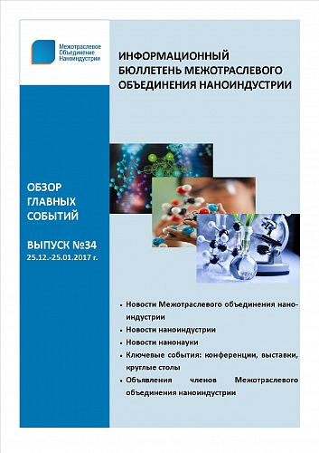
В 2016 году было опубликовано и распространено среди компаний-членов Объединения 12 выпусков информационного Бюллетеня МОН, включающих: новости Межотраслевого объединения наноиндустрии (МОН) – 48, новости компаний-членов МОН – 93, новости наноиндустрии в России и в мире – 102, новости нанонауки в России и в мире – 126, государственная поддержка инновационных предприятий – 78, конкурсы и гранты – 69, ключевые события наноиндустрии: конференции, выставки, круглые столы- 240.
В общей сложности за 2016 год было размещено в информационных Бюллетенях более 750 новостей, которые освещают основные события, происшедшие в наноиндустрии в России и в мире.
При подготовке к юбилейному Конгрессу тиражом в 500 экземпляров был выпущен специальный номер информационного Бюллетеня «Межотраслевого объединения наноиндустрии», который посвящен роли основных организаторов мероприятия: Фонда инфраструктурных и образовательных программ и Межотраслевого объединения наноиндусрии - в развитии российской наноиндустрии.
В 2016 году были обновлены официальные версии сайтов http://www.monrf.ru/ и http://spknano.ru с целью отражения более полной информации о деятельности Объединения и популяризации нанотехнологической продукции.
- Скриншот http://www.monrf.ru/
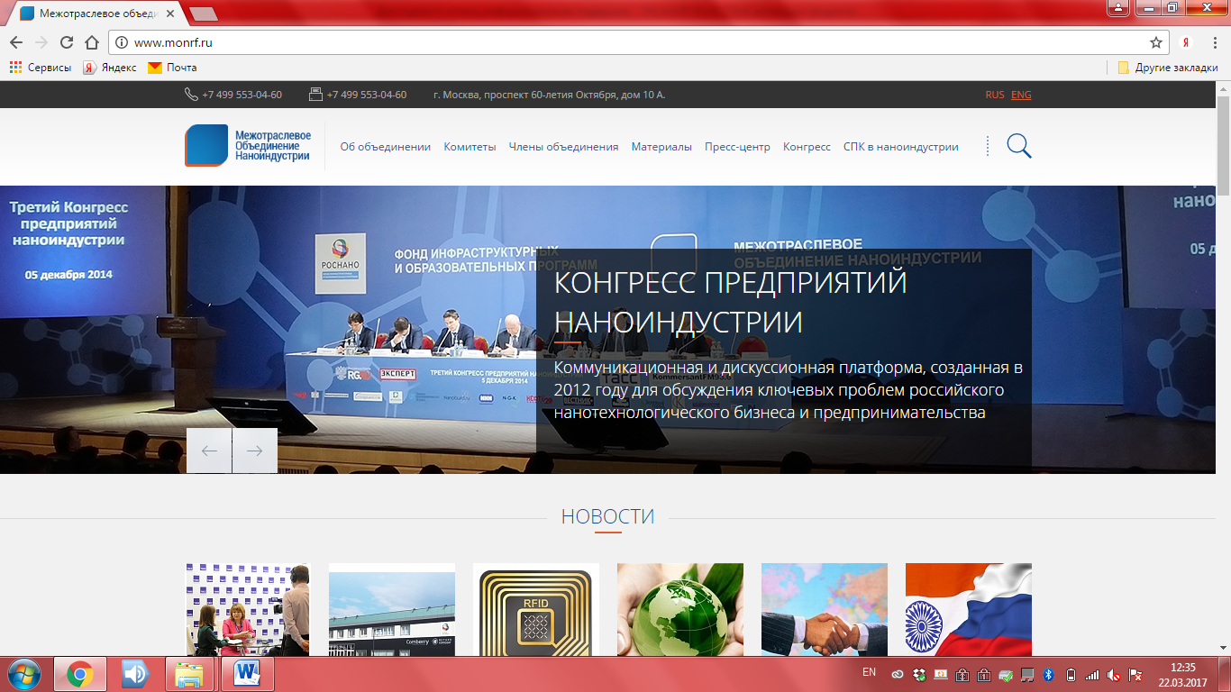

- Скриншот http://spknano.ru
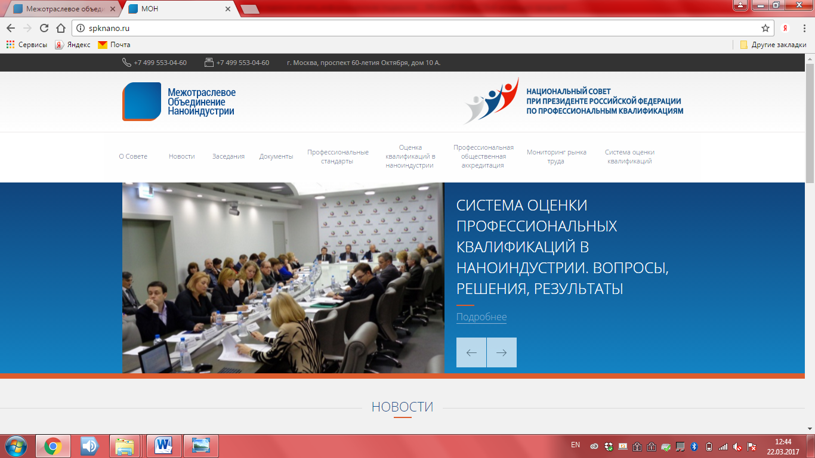
С целью информационного наполнения сайтов была проведена работа по мониторингу новостей, который осуществлялся по информационной базе, состоящей из 67 интернет-источников, в том числе 29 зарубежных ресурсов.
За весь отчетный период с января по декабрь 2016 года была проанализирована информация, связанная с инновационной деятельностью в России и мире, в том числе в области нанотехнологий, состоящая из более 3000 новостных материалов, из которых по тематике сайтов были отобраны следующие материалы:
на сайте в разделе «Новости» http://www.monrf.ru/pressroom/news было размещено более 100 новостей, в том числе:
новости о деятельности Объединения и развитии индустрии нанотехнологий - 43;
новостей о деятельности компаний-членов Объединения - 35;
новости о деятельности Совета по профессиональным квалификациям в наноиндустрии - 22.
в разделе «СМИ об Объединении» размещено 19 статей;
в разделе «События» размещено 30 информационных сообщения о предстоящих мероприятиях в сфере нанотехнологий;
в разделе «Аналитические материалы» размещено 5 аналитических материалов, включающих предложения по различным направлениям стимулирования закупок и внедрения инновационной, в том числе нанотехнологической, продукции;
в разделе «Материалы членов МОН» размещено 12 информационных обзора продукции компаний-членов Объединения;
в разделе «Публичные обсуждения» размещена информация о проведении 5 профессионально-общественных публичных обсуждений стандартов МОН на инновационную продукцию наноиндустрии;
в разделе «Фотогалерея» размещено 444 фотоматериала;
заполнен раздел Конгресс 2016.

Конгресс предприятий наноиндустрии.

НП «МОН» совместно Фондом инфраструктурных и образовательных программ РОСНАНО выступилли организаторами Конгресса предприятий наноиндустрии. Конгресс предприятий наноиндустрии это коммуникационная и дискуссионная платформа, созданная в 2012 году для обсуждения ключевых проблем российского нанотехнологического бизнеса и научно-технического сообщества, которая на протяжении 5 лет является ключевой коммуникационной бизнес-площадкой для обсуждения и формирования консолидированной позиции предприятий отрасли по актуальным вопросам развития.
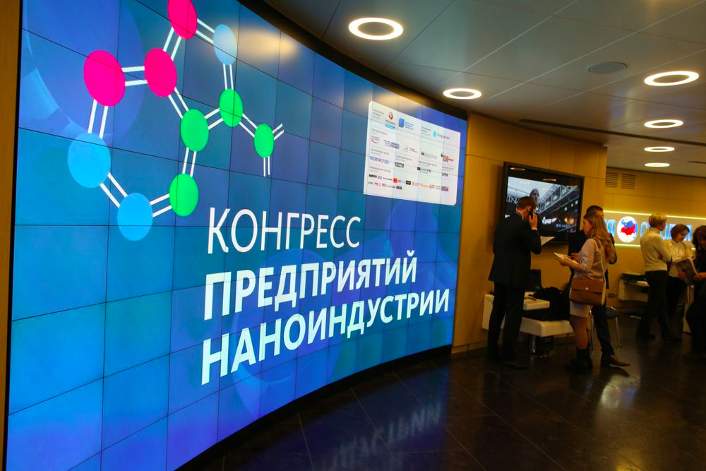
Участниками Конгресса ежегодно являются производители нанотехнологической продукции, предприятия наноиндустрии, коллективы разработчиков и технологические старт-ап проекты, ведущие технологические предприниматели, российские и иностранные инвесторы, поддерживающие проекты технологического профиля, организации – представители инновационной инфраструктуры, представители профильных федеральных органов власти (Министерства промышленности и торговли, Министерства экономического развития, Министерства труда и социальной защиты, Федерального агентства по техническому регулированию, государственных институтов развития (Фонда содействия развитию малых форм предприятий в научно-технической сфере Российского Фонда технологического развития ОАО «РВК» Инновационного центра «Сколково»), крупнейшие потребители инновационной продукции (ОАО «ГАЗПРОМ», ОАО «РЖД», ОАО «Газпромнефть», ГК «Автодор», Росрезерв, ГК «Росатом» и многие другие).

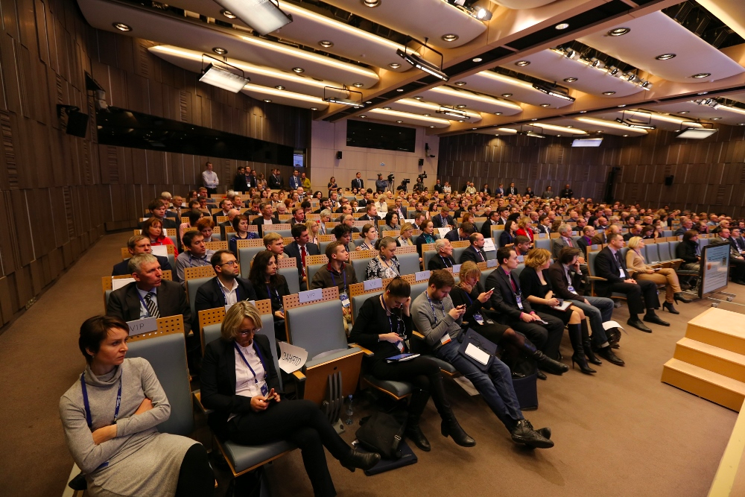
1 декабря 2016 в пресс-центре МИА «Россия сегодня» состоялся Юбилейный V Конгресс, посвященный вопросам инициации и развития бизнеса в сфере высоких технологий и серийному предпринимательству. Количество участников стало рекордным за всю историю проведения мероприятия, которое собрало более 600 представителей российской и зарубежной наноиндустрии.
Партнерами Конгресса в 2016 году выступили Российский экспортный центр, Фонд содействия инновациям, Общероссийская общественная организация «Деловая Россия», Общероссийская общественная организация «ОПОРА РОССИИ» и Агентство по технологическому развитию.

Важно отметить, что в прошлом году был предложен принципиально новый формат Конгресса: произшел качественный переход от пленарных докладов к формату живой дискуссии и вовлечения в активный диалог участников всех мероприятий Конгресса. Само пленарное заседание также вышло на кардинально новый международный уровень. Впервые в состав участников вошли зарубежные эксперты в области организации высокотехнологичного бизнеса, в том числе: вице-президент Нанополиса Сучжоу Фэнь ДЗЯНЬ, генеральный директор Drukka Startup Studio Аттила СИГЕТИ, генеральный директор KU Leuven Research&Development Пол Ван ДУН.
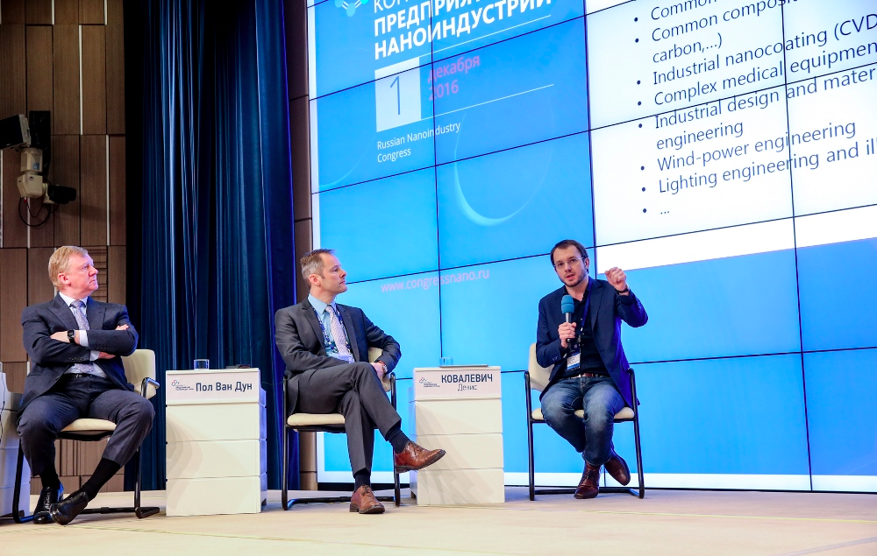
В частности, Пол ван Дун рассказал, как небольшой университетский город Левен, где в 1970-е годы самым крупным производством был пивоваренный завод, превратился в один из крупнейших в Европе инновационных кластеров.
Аттила Сигети, в свою очередь, сообщил о методе серийного производства стартапов, что позволяет значительно удешевить и ускорить процесс развития инновационных компаний. Денис Ковалевич, говоря о конвейере инноваций, подчеркнул, что нельзя рассматривать стартапы как просто маленькие компании, которые должны реализовывать все бизнес-процессы собственными силами — нужно под каждую задачу создавать или искать определенного исполнителя.
Председатель правления ООО «УК «РОСНАНО», председатель правления Фонда инфраструктурных и образовательных программ (ФИОП) Анатолий Чубайс, открывая мероприятие, отметил, что за последние годы в России были созданы сразу несколько новых отраслей. В их числе, например, отрасли, связанные с возобновляемой энергетикой — появилось производство солнечных элементов, собственная солнечная энергетика. Вскоре, напомнил Чубайс, начнется строительство первого в России промышленного ветропарка мощностью 35 мегаватт, в дальнейшем будет создано производство компонентов для ветроэнергетики. Создана отрасль современной упаковки, инновационных стройматериалов.
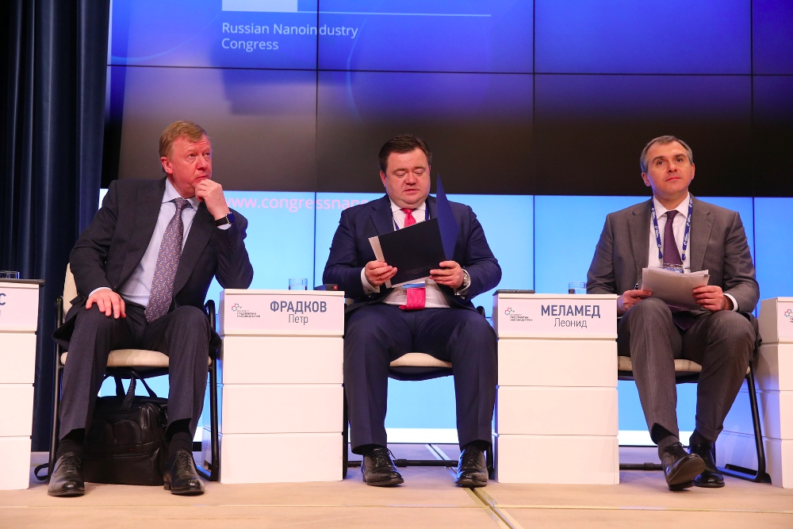
Совместно в Российским экспортным центром в рамках Конгресса была проведена также пленарная сессия «Высокотехнологичный бизнес в глобальном масштабе», в рамках которого участники имели возможность обсудить актуальные аспекты экспорта высокотехнологической продукции и меры поддержки экспорта, которые на сегодняшний день реализуют государственные институты развития.

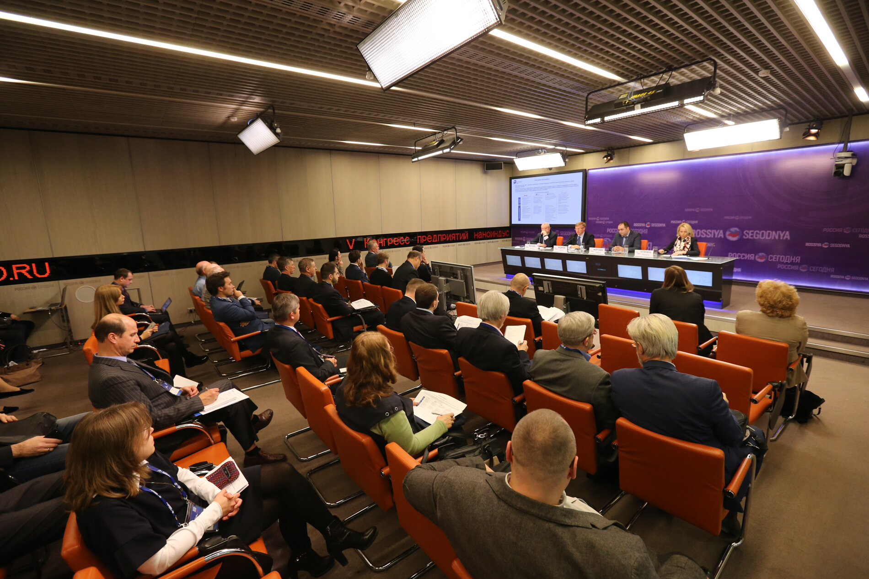
В ходе сессии «Система поддержки мер, оказываемых АО «Корпорация МСП» субъектам малого и среднего предпринимательства представители Корпорации рассказали участникам о мерах финансовой поддержки экспортно-ориентированных субъектов малого и среднего предпринимательства, в том числе о программе «Инвестиционный лифт», Программе стимулирования кредитования («Программа 6,5»), условиях предоставления гарантийной поддержки субъектам малого бизнеса, условиях обеспечения доступа субъектов МСП к закупкам крупнейших заказчиков.
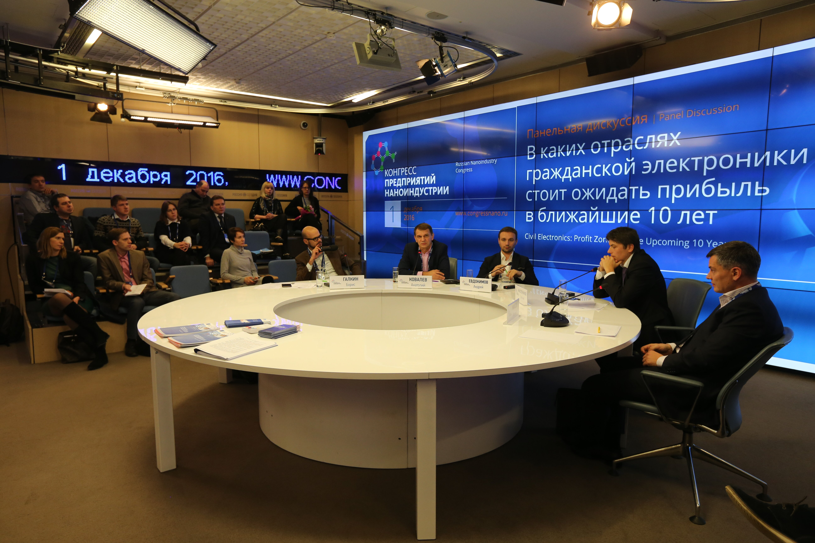
Предприятия нано-технологического сектора, чьи решения и продукты ориентированы на рынок электроники в рамках дискуссии «В каких областях гражданской электроники стоит ожидать прибыль в ближайшие 10 лет» обсудили меняться рынок гражданской электроники в течение ближайших 10-и лет и как это трансформирует производство, понимание ключевых трендов отрасли, характер запроса со стороны потенциальных потребителей нанотехнологических продуктов и решений, возможности для компаний наноиндустрии в электронной промышленности.
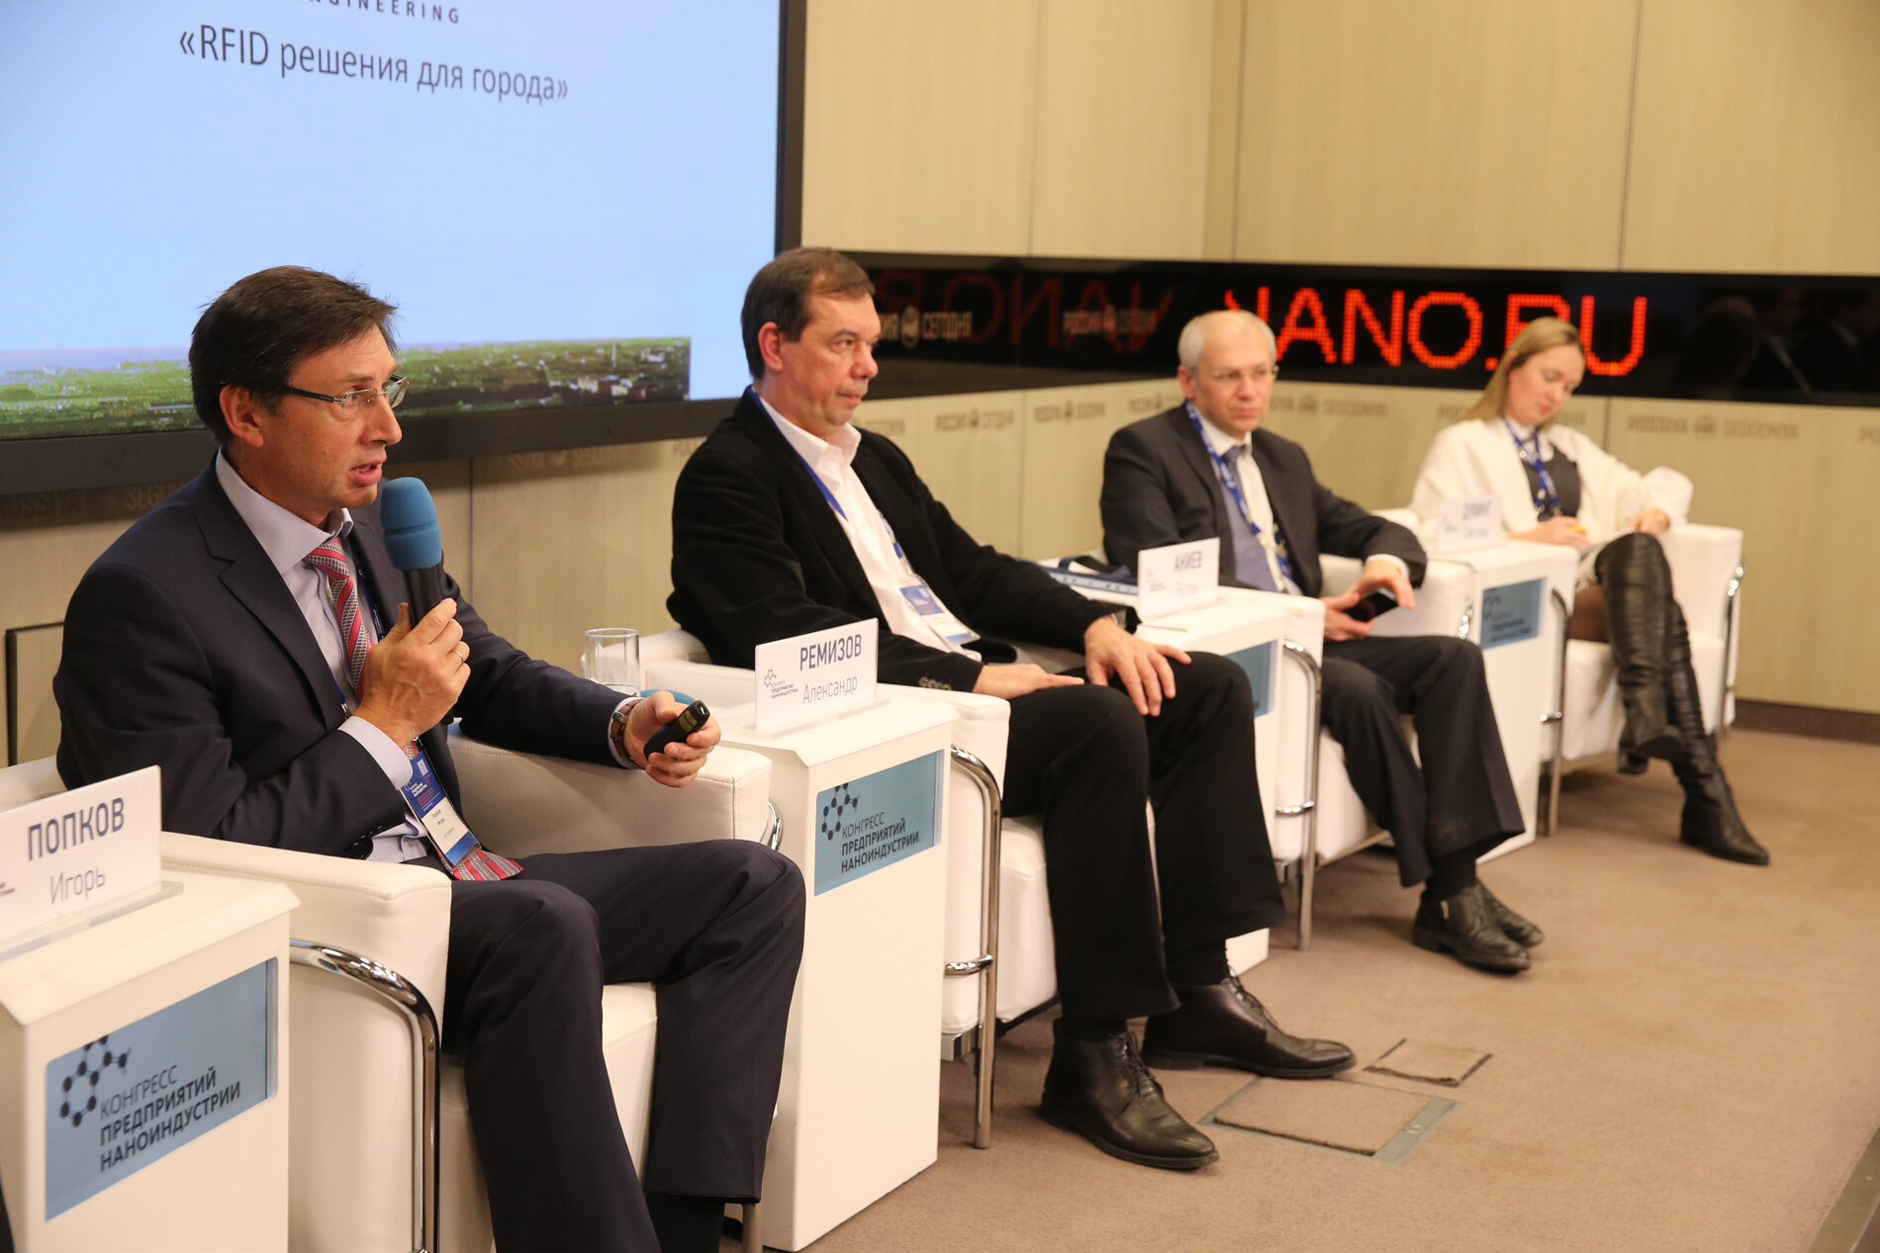
Панельная дискуссия «Использование новых материалов в градостроительстве и урбанистике: проблемы и пути их решения» была посвящена обсуждению основных барьеров для внедрения инноваций в новом градостроительстве. Производители инновационных материалов для стройиндустрии, крупные застройщики и архитекторы в ходе дискуссии обсудили как может измениться облик города и организация городского пространства благодаря их применению, какие инновации строительной отрасли наиболее необходимы, почему внедрение инноваций в архитектуре и строительстве идет очень медленно и что нужно сделать, чтобы отрасль строительства выступала как драйвер спроса на новые технологии экологичного строительстваи выявлению основных путей для их преодоления.
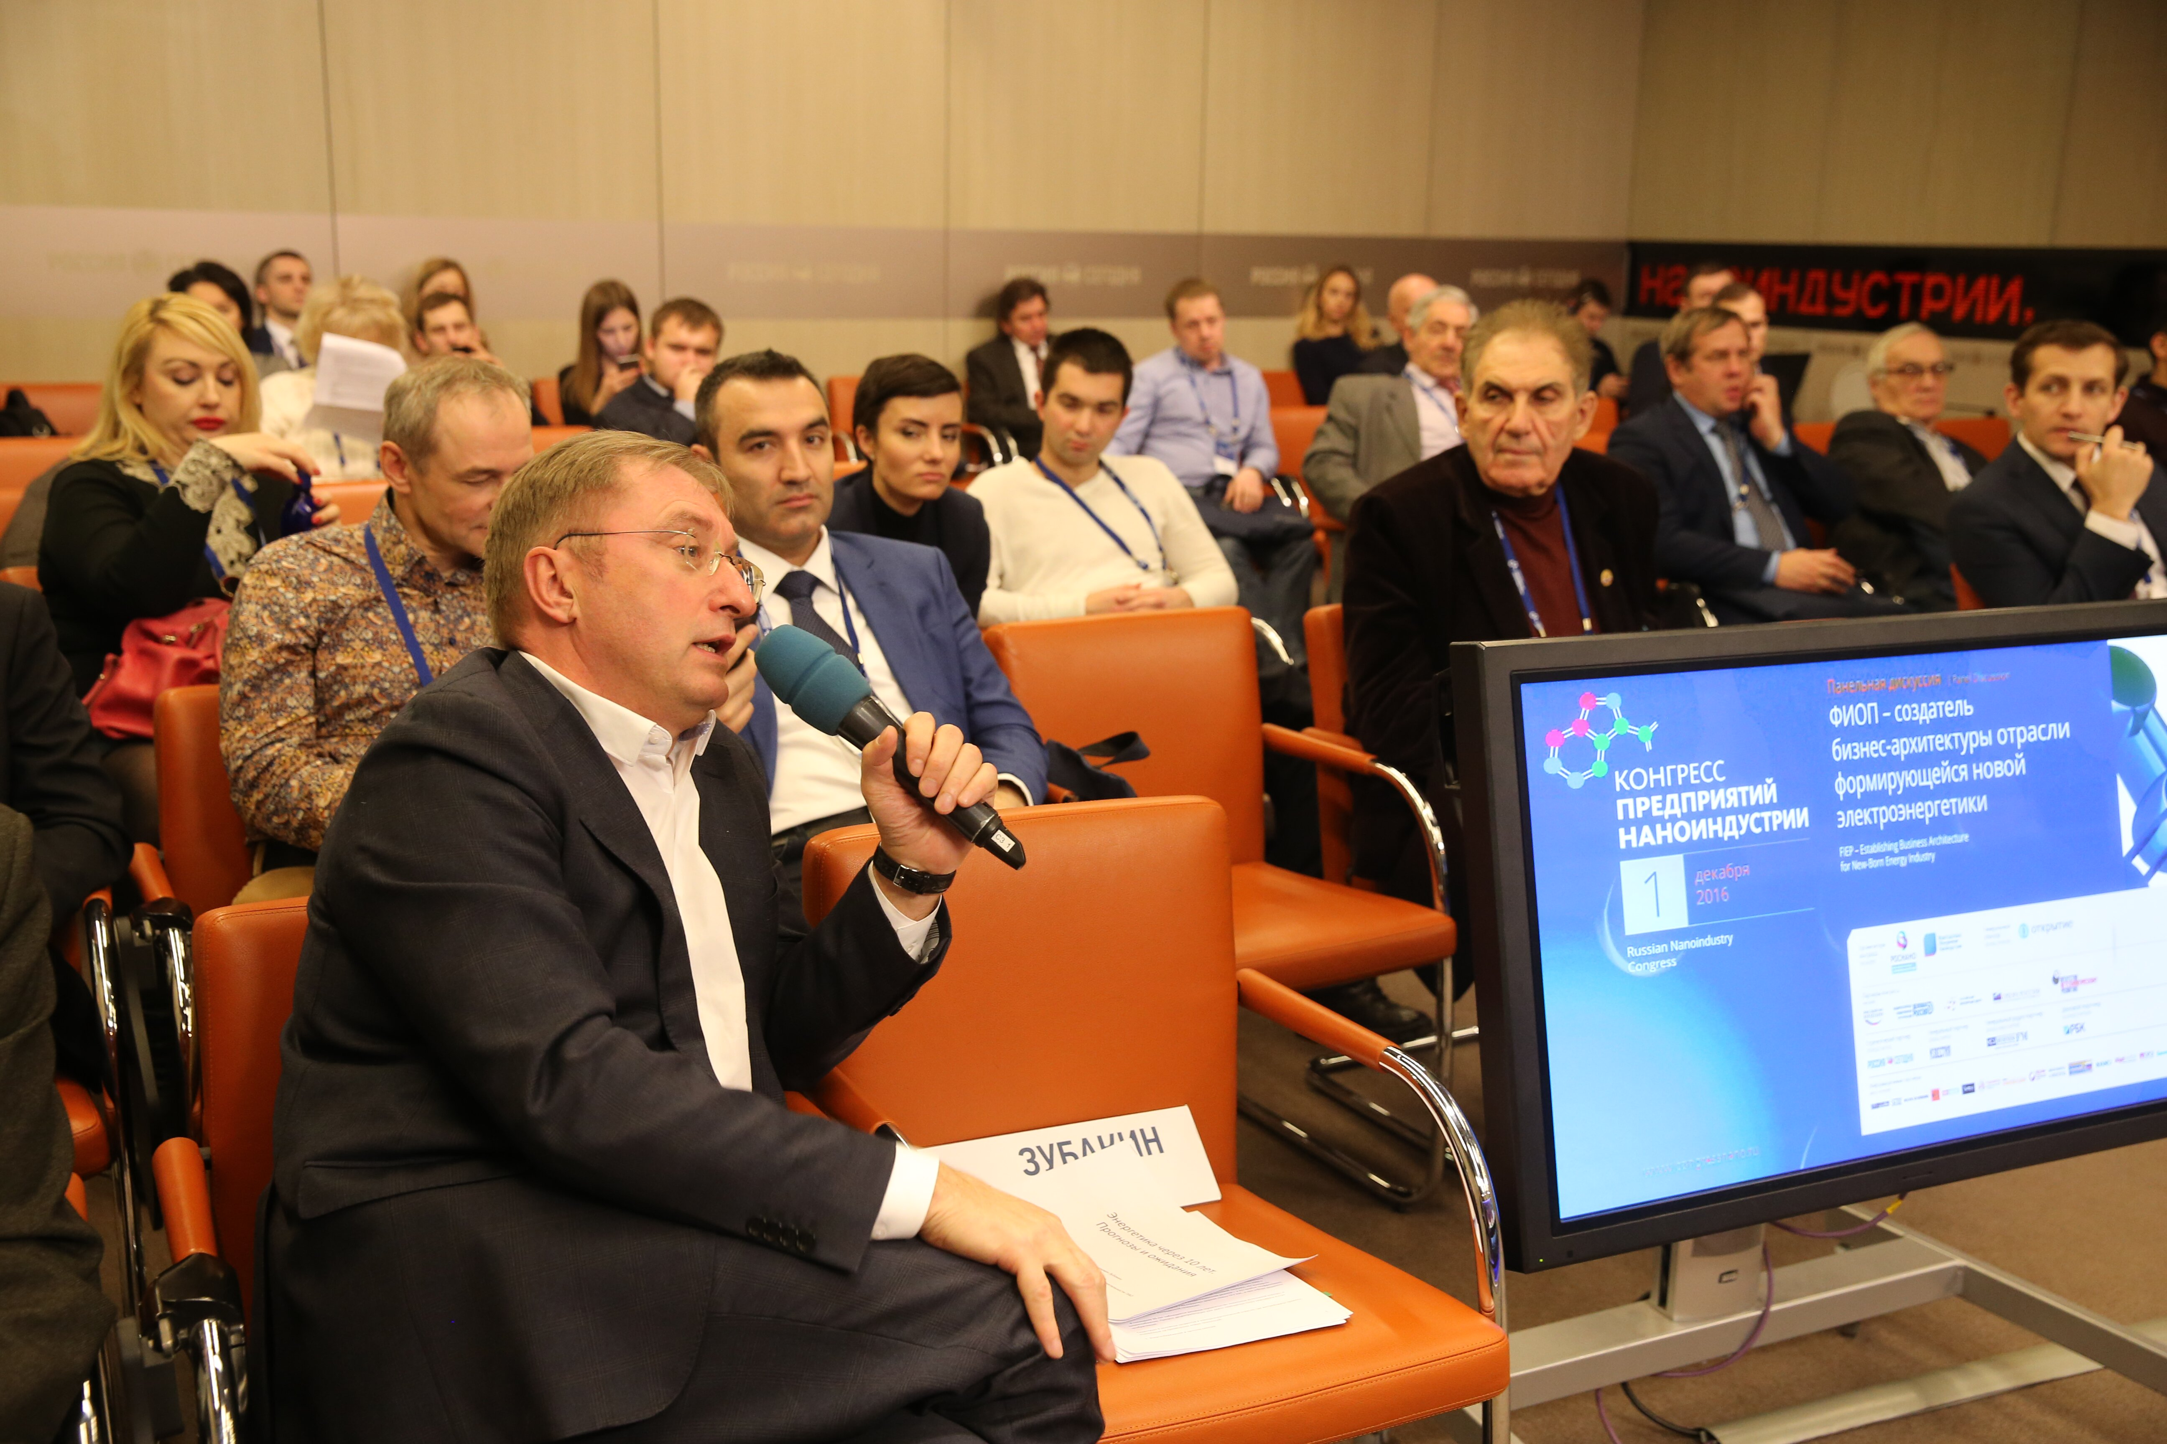
Ключевым вопросом сессии, посвященной бизнес-архитектуре отрасли формирующейся новой электроэнергетики, стал грядущий переход к новому «энергетическому укладу», формированию новых энергетических, информационно–коммуникационных и социальных технологий бизнеса. Участники говорили о новых решениях вне привычных рамок существующей энергосистемы, о том, что будет происходить, как только системы хранения электроэнергии, солнечные панели нового типа и компактные ветроустановки станут распространенным массовым продуктом, а также о чем можно думать уже сегодня и какие сервисы и бизнесы начинать, чтобы занять лидерские позиции в недалеком будущем.
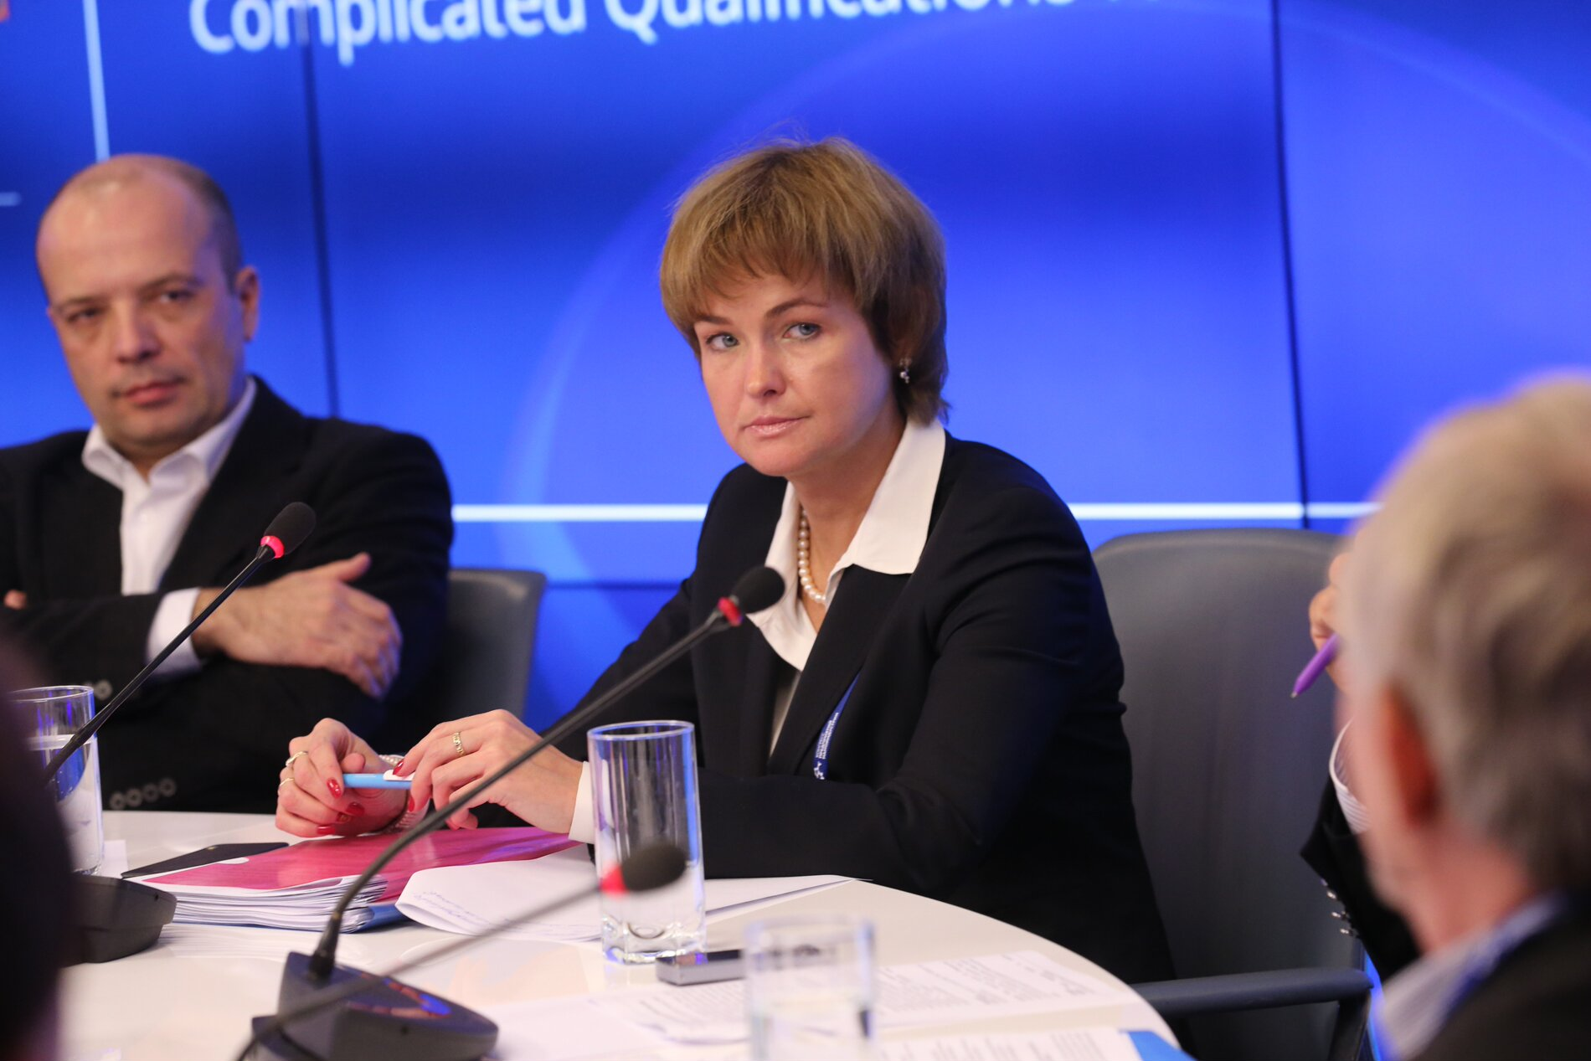
Также в рамках Конгресса состоялись дискуссии «Сложные квалификаций для рынка высоких технологий» и «Инвестиции в фармацевтические инновации: путь к прибыли», и Publik talk “Бизнес по серийному производству стартапов: опыт лучших мировых стартап-студий” при участии генерального директора Drukka Startup Studio Аттила СИГЕТИ и со-основателя и генерального директора Троицкого нанотехнологического центра «ТехноСпарк», Дениса Ковалевича.
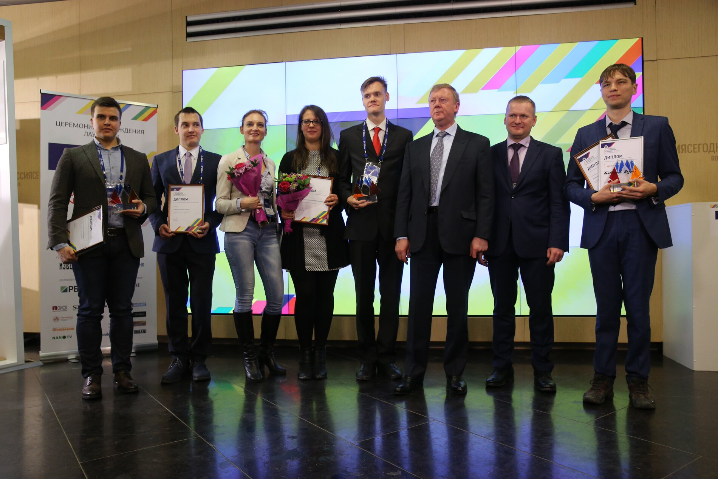
В ходе V Конгресса предприятий наноиндустрии состоялась церемония вручения знака «Российская нанотехнологическая продукция» и церемония награждения лауреатов Российской молодежной премии в области наноиндустрии с презентациями лучших проектов.
В текущем году 19 российских инновационных компаний получили право использовать знак «Российская нанотехнологическая продукция», который подтверждает качество и безопасность товара, а также то, что он действительно производится с использованием нанотехнологий.
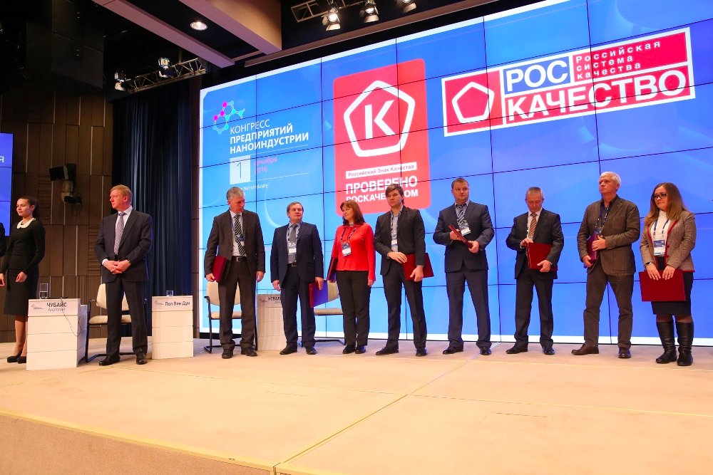
Впервые в 2016 году Роскачество и ФИОП вручили государственный Знак качества в области нанотехнологий группе компаний «Стена» — компании-члену НП «Межотраслевое объединение наноиндустрии», которая занимается производством и продажей инновационных лакокрасочных материалов. Знак качества подтверждает соответствие товара повышенным стандартам качества и эффективность антибактериальных свойств продукции.
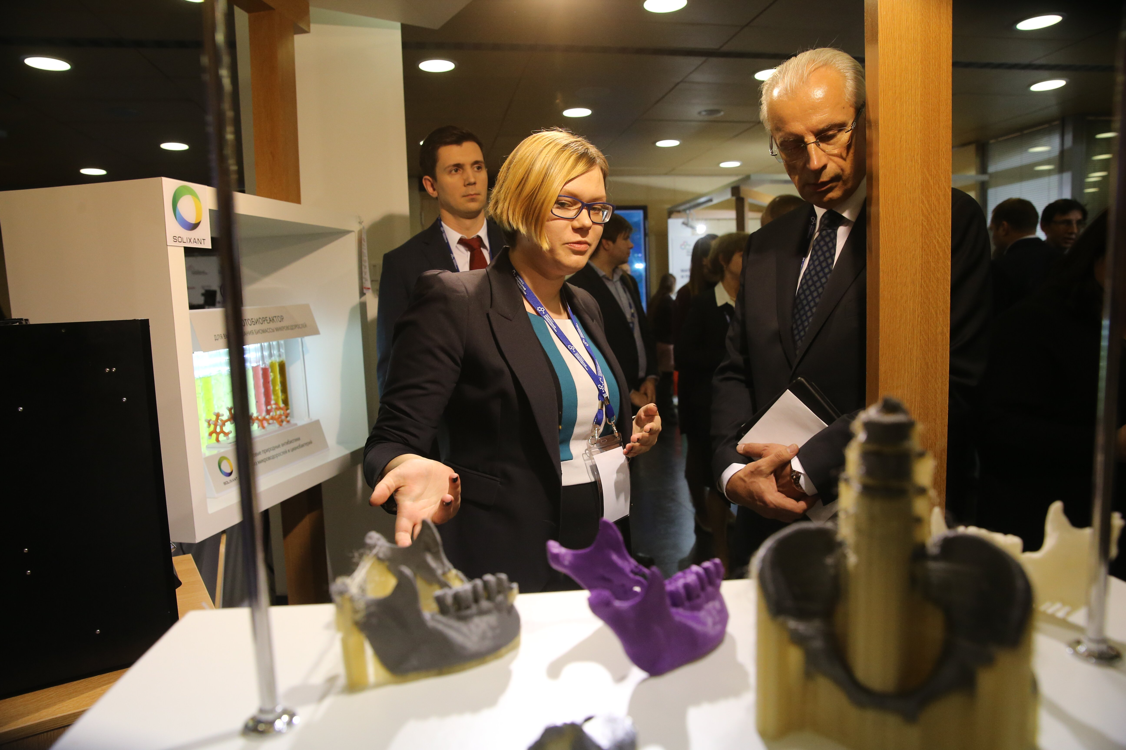
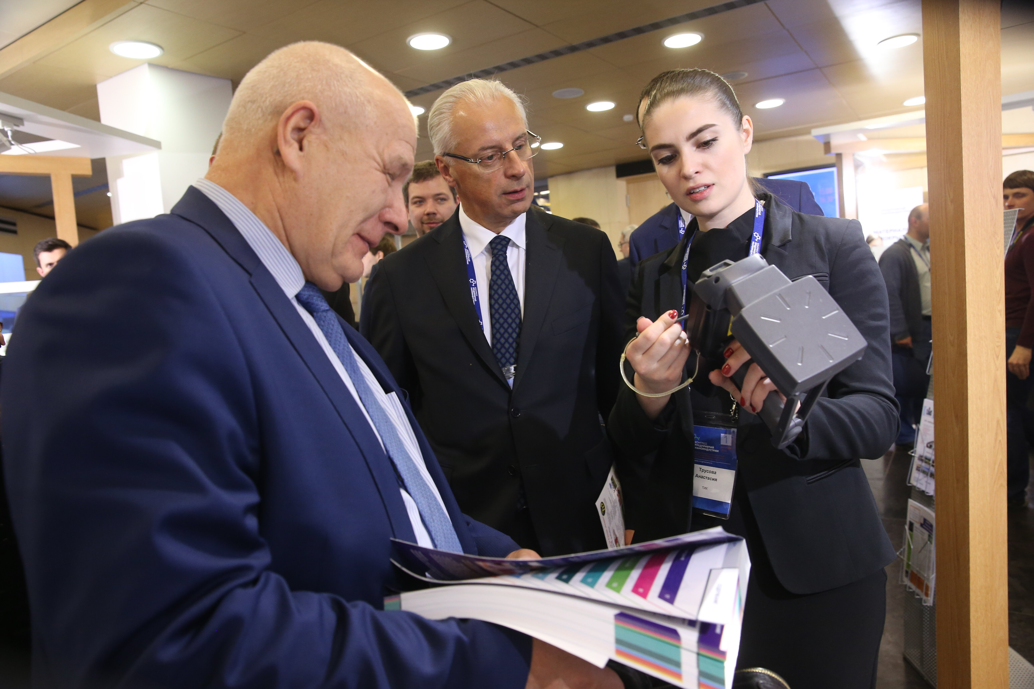
Также, впервые в рамках Конгресса была проведена выставка российской нанотехнологической продукции, участниками которой, в том числе, приняли участие члены Объединения ООО «НЦК»; ООО «НПК МЕДИАНА-ФИЛЬТР»; ООО «АйСиЭм Гласс»; ООО «Инновационные фторопластовые технологии»; ООО «АВТОСТАНКОПРОМ»; ООО «Технология идентификации»; ООО НПЦ «РХБ-ПРОДАКТ»; ООО «Экологический Катализ»; ООО «Айкон Лаб Гмбх»; ЗАО «МПОТК «ТЕХНОКОМПЛЕКТ».
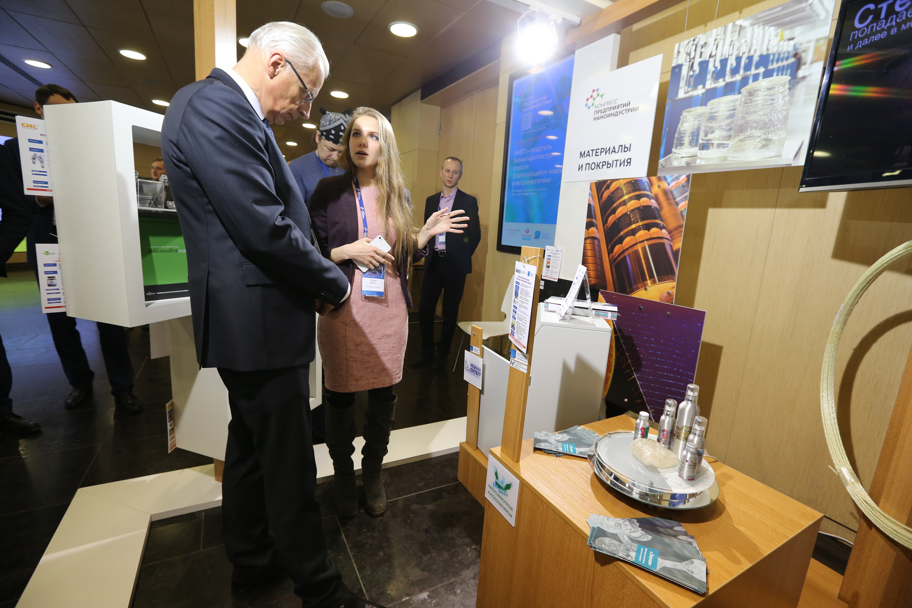
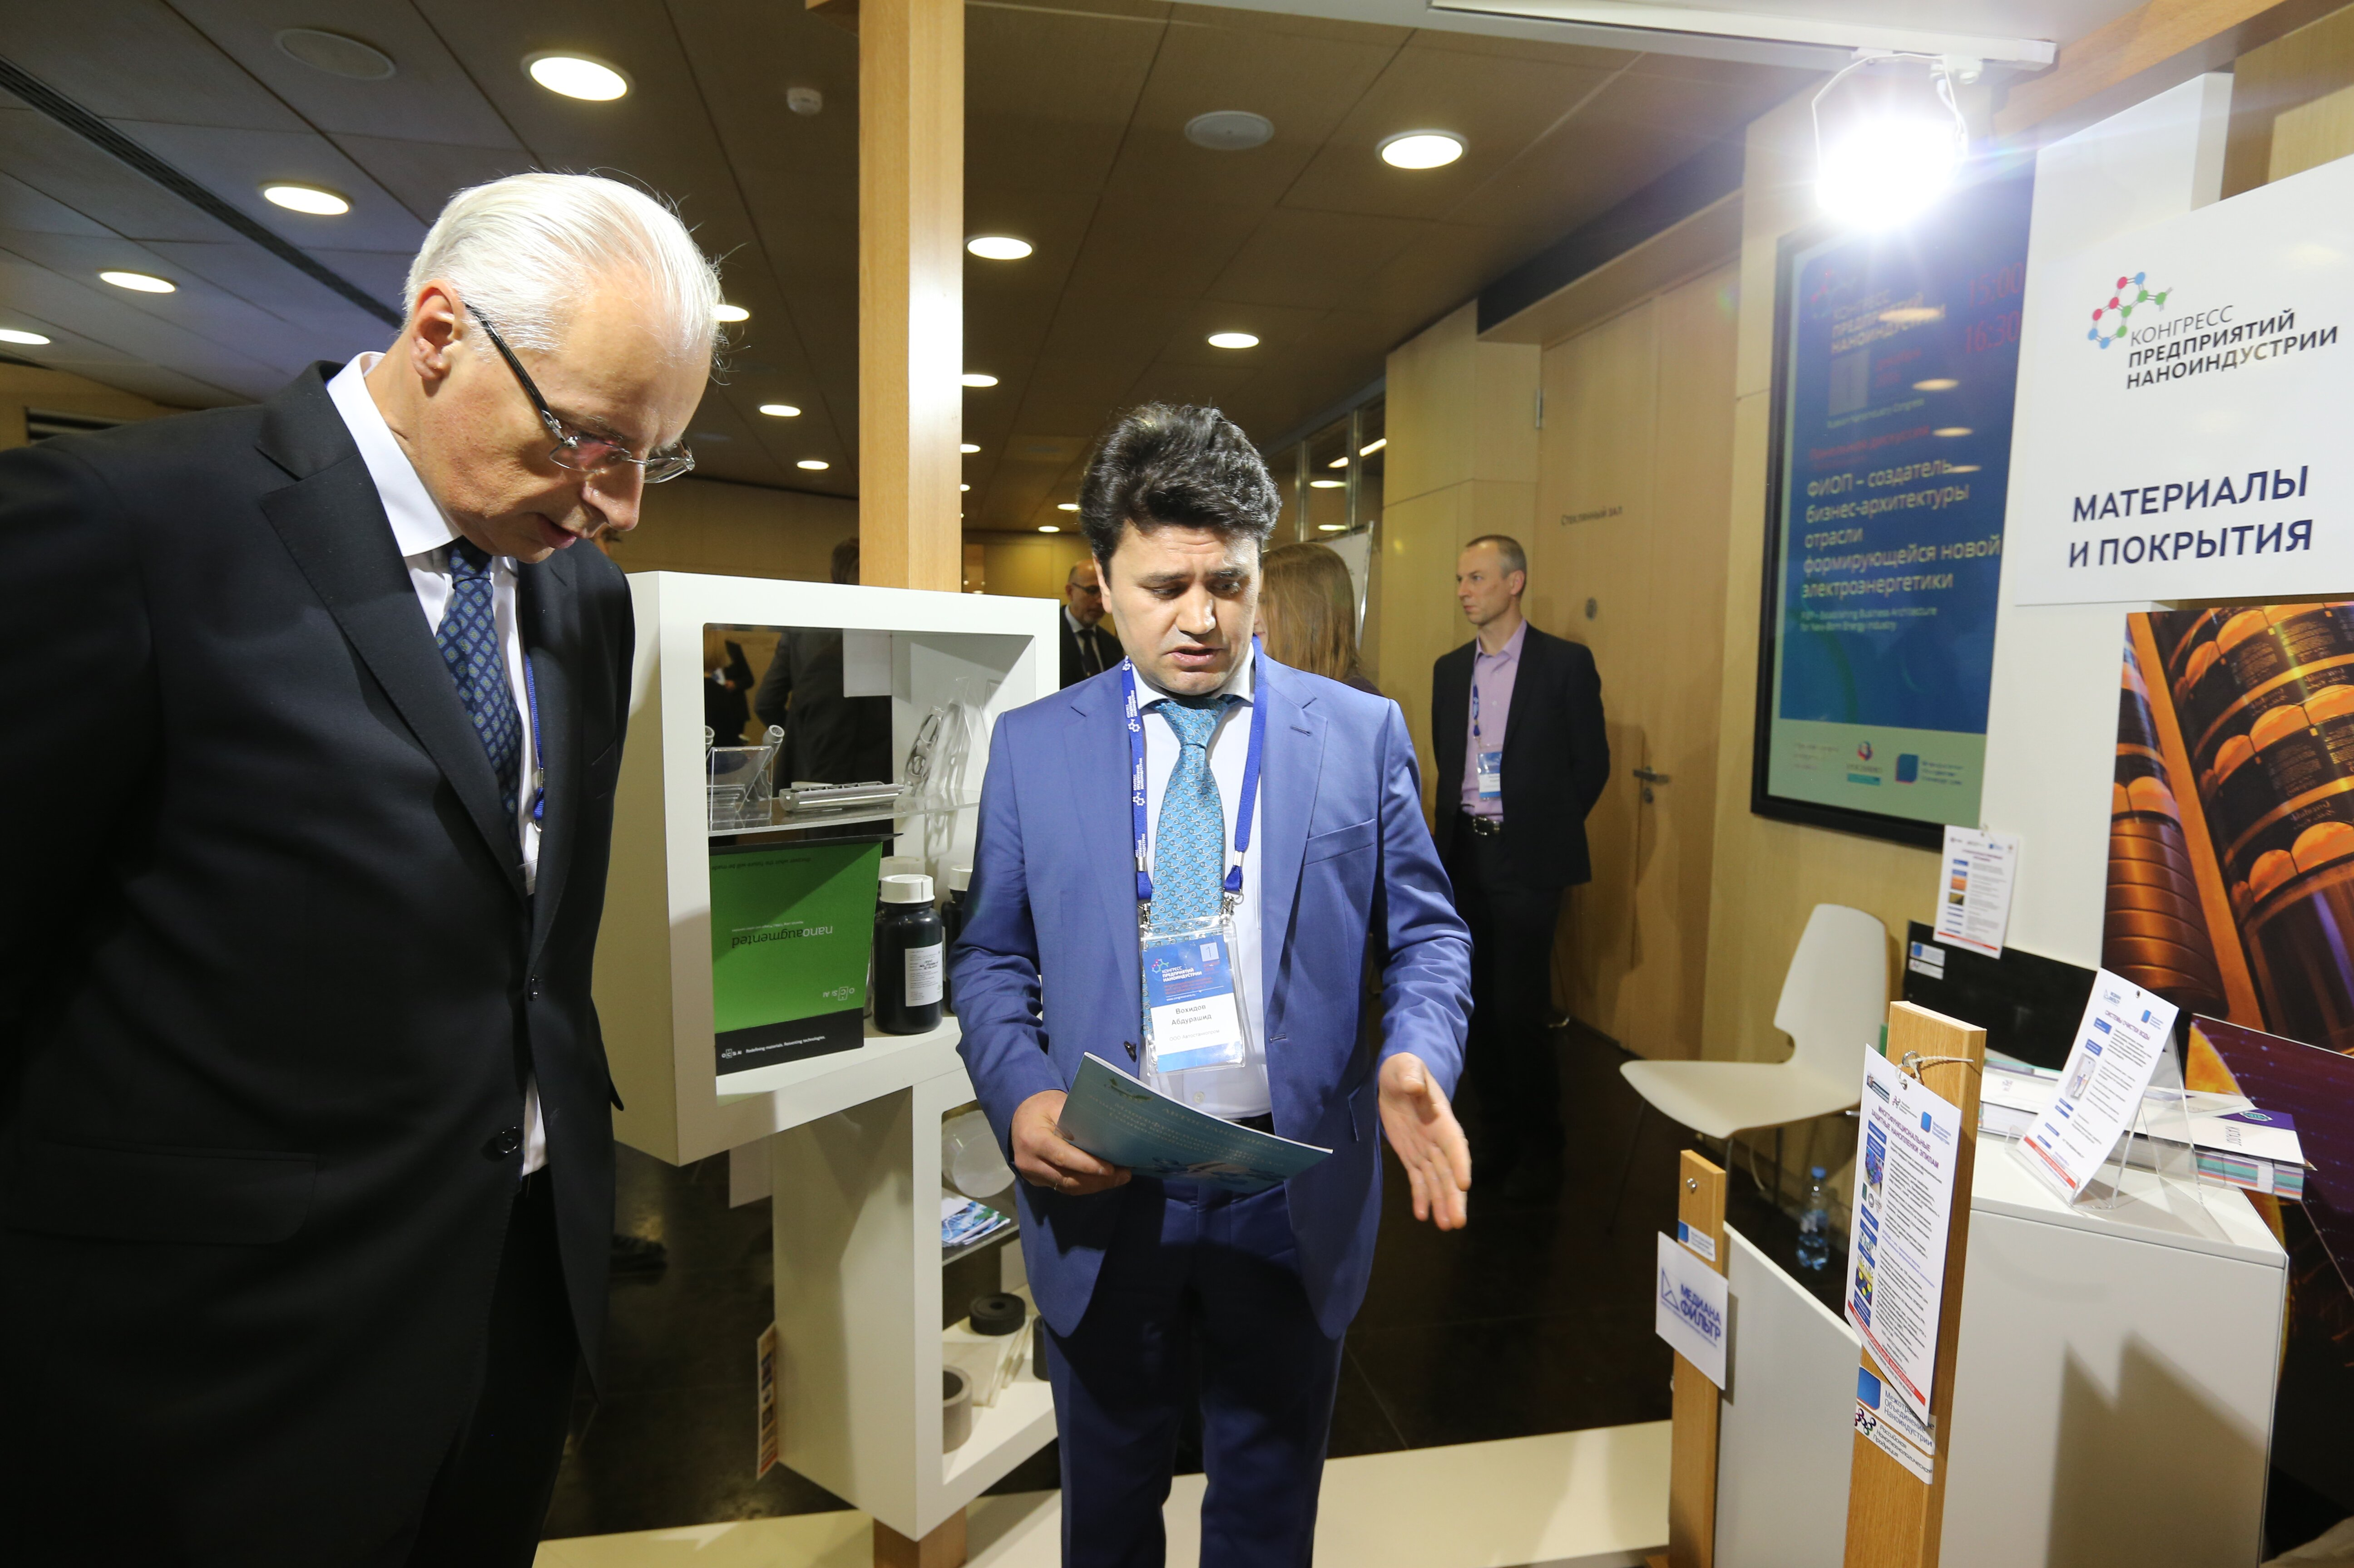
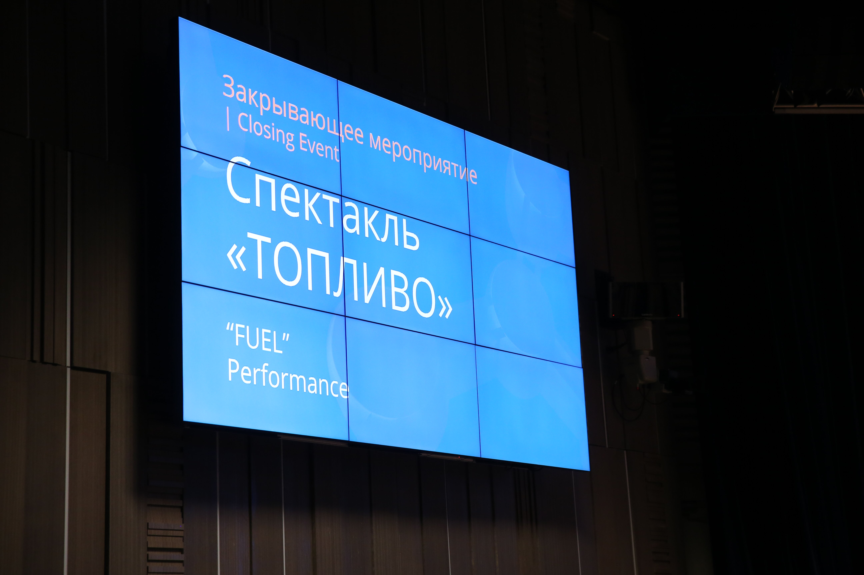
В завершении Конгресса для всех участников был предложен для просмотра спектакль «Топливо», который представил Pop-Up театр (Санкт-Петербург). Пьеса была написана в рамках проекта Человек.doc, инициированного Эдуардом Бояковым и Алексеем Паперным. Герой спектакля Семена Александровского — Давид Ян, создатель компании Abbyy, разработчик электронных словарей Lingvo и зачинатель флешмобов в России.

Все итоговые материалы юбилейного V Конгресса предприятий наноиндустрии Вы можете найти на официальном сайте мероприятия http://www.congressnano.ru/
На сайте Вы также можете ознакомиться с трансляцией пленарного заседания и рабочих сессий Конгресса http://www.congressnano.ru/2016/material/video/ .

